Chap 1 Giới thiệu về quy trình kinh doanh.

MỤC TIÊU HỌC TẬP

Sau khi hoàn thành chương này, bạn sẽ có thể:

  1. Xác định cấu trúc tổ chức chức năng và giải thích tại sao cấu trúc này tạo ra vấn đề cho các doanh nghiệp hiện đại.

  2. Mô tả các quy trình kinh doanh quan trọng trong một tổ chức.

  3. Xác định các điểm tích hợp chính giữa và trong các quy trình.

  4. Hiểu bản chất đa chức năng của các quy trình và mối quan hệ của chúng với các khu vực tổ chức.

  5. Đề xuất và áp dụng quan điểm tích hợp vào quy trình kinh doanh.

  6. Mô tả cấu trúc tổ chức của Global Bike Incorporated.

  7. Giải thích cách hệ thống ERP của SAP® thúc đẩy cách tiếp cận tích hợp vào quy trình kinh doanh.

Một điểm này trong sự nghiệp đại học của bạn, có lẽ bạn đã bắt đầu tham gia các khóa học về kế toán, hoạt động, MIS và các chuyên ngành khác. Các khóa học này đã giới thiệu cho bạn một số khái niệm kinh doanh cơ bản và đưa bạn đến các khía cạnh khác nhau về cách thức hoạt động của một doanh nghiệp. Bạn cũng đã bắt đầu thành thạo một số công cụ công nghệ sẽ rất hữu ích trong sự nghiệp tương lai của bạn, chẳng hạn như các công cụ năng suất để tạo bảng tính, thuyết trình và tài liệu. Khóa học mà bạn đang sử dụng sách giáo khoa này liên quan đến các quy trình kinh doanh tích hợp và các hệ thống doanh nghiệp (ES) hỗ trợ họ. Các khái niệm và kỹ năng bạn sẽ đạt được từ khóa học này khác với những gì bạn đã trải nghiệm trước đây và bạn sẽ cần tiếp cận khóa học này với một quan điểm khác.

CẤU TRÚC TỔ CHỨC CHỨC NĂNG

Để thành công các khái niệm trong sách giáo khoa này, trước tiên bạn phải bắt đầu suy nghĩ toàn diện về hoạt động của một doanh nghiệp. Cấu trúc tổ chức phổ biến nhất mà bạn có thể gặp phải là cấu trúc chức năng. Các tổ chức sử dụng một cấu trúc chức năng được chia thành các chức năng hoặc các phòng ban, mỗi bộ phận chịu trách nhiệm cho một tập hợp các hoạt động liên quan chặt chẽ. Ví dụ, bộ phận kế toán gửi và nhận thanh toán, và kho nhận và vận chuyển nguyên vật liệu. Các chức năng hoặc bộ phận tiêu biểu được tìm thấy trong một tổ chức hiện đại bao gồm mua, vận hành, kho, bán hàng và tiếp thị, nghiên cứu và phát triển, tài chính và kế toán, nguồn nhân lực và hệ thống thông tin. Các cột dọc trong Hình 1-1 xác định các chức năng chính trong một công ty điển hình.

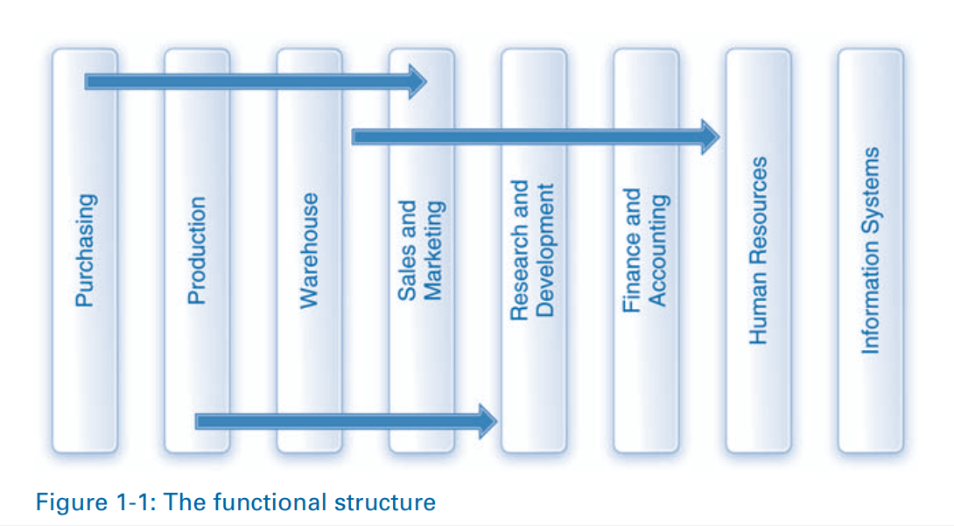

Mặc dù hầu hết các công ty duy trì các silo dọc (hoặc chức năng) để phân tách các đơn vị hoạt động của họ, các quy trình kinh doanh tích hợp mà các công ty sử dụng để thực hiện công việc của họ cắt ngang các silo này theo chiều ngang. Các quy trình kinh doanh, chẳng hạn như các quy trình mua sắm và thực hiện được thảo luận sau trong chương này, bao gồm các hoạt động xảy ra trong các chức năng hoặc bộ phận khác nhau, dường như không liên quan. Nói cách khác, các quy trình này là đa chức năng, nghĩa là không có nhóm hoặc chức năng nào chịu trách nhiệm thực hiện chúng. Thay vào đó, nó là một trách nhiệm chung giữa nhiều lĩnh vực chức năng. Bản chất đa chức năng của các quy trình kinh doanh cũng được minh họa trong Hình 1-1. Để một quá trình được hoàn thành thành công, sau đó, công ty phải dựa vào từng nhóm chức năng để thực hiện các bước riêng lẻ trong quy trình theo cách phối hợp, như chúng ta sẽ thấy, có thể không phải là một điều dễ dàng để thực hiện.

HIỆU ỨNG SILO

Cấu trúc chức năng phục vụ tốt cho các tổ chức trong một số năm vì nó cho phép họ đối phó với những thách thức được tạo ra bởi sự tăng trưởng nhanh chóng của họ. Tuy nhiên, theo thời gian, hệ thống này đã phát triển một nhược điểm nghiêm trọng. Nói một cách đơn giản, mọi người trong các khu vực chức năng khác nhau đã đến để thực hiện các bước của họ trong quy trình một cách cô lập, mà không hiểu đầy đủ bước nào xảy ra trước và bước nào xảy ra tiếp theo. Về cơ bản, họ hoàn thành một phần của quy trình, giao nó cho người tiếp theo và sau đó tiến hành nhiệm vụ tiếp theo. Bằng cách tập trung quá hẹp vào các nhiệm vụ cụ thể của mình, họ đánh mất tầm nhìn của bức tranh lớn về quy trình lớn hơn, có thể là mua sắm, hoàn thành hoặc bất kỳ quy trình kinh doanh phổ biến nào khác. Xu hướng này thường được gọi là hiệu ứng silo vì công nhân hoàn thành nhiệm vụ trong "silo" chức năng của họ mà không quan tâm đến hậu quả cho các thành phần khác trong quy trình.

Một điểm quan trọng ở đây là bản chất silo của cấu trúc tổ chức chức năng và bản chất đa chức năng của các quá trình lệch nhau. Đó là, trong khi công nhân tập trung vào chức năng cụ thể của họ, mỗi quy trình kinh doanh liên quan đến công nhân ở nhiều khu vực chức năng. Sau đó, một thách thức lớn đối với các tổ chức là phối hợp các hoạt động giữa các khu vực chức năng khác nhau. Việc xem một công ty từ góc độ quy trình đòi hỏi nhân viên phải nghĩ sang một bên khác. Học cách xem một quy trình từ đầu đến cuối là điều cần thiết để hiểu cách các hệ thống doanh nghiệp giúp doanh nghiệp quản lý quy trình của họ một cách hiệu quả. Không có gì đáng ngạc nhiên, sau đó, sự hiểu biết này đã trở thành một kỹ năng quan trọng mà các công ty đã yêu cầu từ nhân viên của họ.

HỆ THỐNG DOANH NGHIỆP

Như bạn có thể thấy từ phần trước, các quy trình kinh doanh trải rộng các phần khác nhau của một tổ chức. Trên thực tế, trong nền kinh tế toàn cầu ngày nay, các bước quy trình khác nhau ngày càng được thực hiện bởi mọi người ở nhiều địa điểm trên khắp thế giới. Nghĩa là, một công ty sẽ sản xuất các sản phẩm của mình ở các quốc gia khác nhau, mua nguyên liệu để sản xuất các sản phẩm này từ các địa điểm khác nhau, bán sản phẩm ở nhiều quốc gia, v.v. Ví dụ, một nhà sản xuất xe đạp có thể mua linh kiện từ Ý, sản xuất xe đạp ở Đức và bán những chiếc xe đạp đó ở Hoa Kỳ. Bởi vì các bước trong quy trình kinh doanh được thực hiện ở các vị trí phân tán về mặt địa lý, không thể quản lý các quy trình đó một cách hiệu quả mà không sử dụng các hệ thống thông tin hiện đại. Các hệ thống hỗ trợ các quy trình đầu cuối được gọi là hệ thống doanh nghiệp (ES) và chúng rất cần thiết cho việc thực hiện và quản lý hiệu quả và hiệu quả của quy trình kinh doanh.

Do tác động đáng kể của các hệ thống doanh nghiệp đến hiệu quả hoạt động (và cuối cùng là lợi nhuận), các công ty đã đầu tư rất nhiều vốn và nỗ lực để lập kế hoạch, thực hiện và liên tục cải thiện hệ thống doanh nghiệp trong hơn 40 năm qua. Rất nhiều nghiên cứu đã khẳng định rằng các khoản đầu tư vào công nghệ thông tin (CNTT), đặc biệt là các hệ thống doanh nghiệp, đã tăng đáng kể tính linh hoạt, năng suất và khả năng cạnh tranh của các tập đoàn bằng cách loại bỏ các rào cản chia sẻ thông tin giữa các khu vực chức năng và quản lý các quy trình một cách toàn diện. Động lực chính cho năng suất và hiệu quả này là khả năng của các hệ thống doanh nghiệp hiện đại để quản lý hiệu quả quy trình kinh doanh từ đầu đến cuối theo cách tích hợp, nhất quán và hiệu quả cao. Hơn nữa, một khi một quy trình kinh doanh được quản lý bởi một hệ thống doanh nghiệp tích hợp, nó có thể được theo dõi và cải thiện rất dễ dàng. Do đó, Chúng ta không thể thảo luận về các quy trình kinh doanh hiện đại mà không xem xét vai trò của các hệ thống doanh nghiệp. Chúng ta sẽ thảo luận về các hệ thống doanh nghiệp chuyên sâu hơn trong Chương2.

Trong chương này, Chúng ta bắt đầu bằng cách xác định các quy trình chính thường tồn tại trong các tổ chức. Sau đó Chúng ta thảo luận về các hệ thống doanh nghiệp và SAP, công ty sản xuất các hệ thống doanh nghiệp phổ biến nhất trên toàn cầu. Chúng ta cũng giới thiệu Global Bike Incorporated, một công ty mà Chúng ta sẽ sử dụng như một trường hợp nghiên cứu trong sách giáo khoa này để minh họa các khái niệm quan trọng trong một định dạng thực tế. Chúng ta kết thúc với kế hoạch cho phần còn lại của cuốn sách.

QUY TRÌNH KINH DOANH

Các tổ chức tồn tại hoặc để phục vụ một số mục đích thương mại hoặc để đạt được một số mục tiêu xã hội. Chúng khác nhau tùy thuộc vào mục đích hoặc mục tiêu mà chúng đang cố gắng đạt được, quyền sở hữu hoặc cơ cấu quản lý và môi trường pháp lý nơi chúng hoạt động. Một số tổ chức tạo và cung cấp sản phẩm hoặc dịch vụ cho khách hàng để thực hiện một hồ sơ. Ví dụ, một nhà sản xuất xe đạp sản xuất nhiều loại xe đạp và phụ kiện. Sau đó, họ bán những sản phẩm này cho nhiều nhà bán lẻ, sau đó, bán chúng cho người tiêu dùng cuối cùng. Các công ty khác cung cấp dịch vụ, chẳng hạn như sửa chữa xe đạp. Tuy nhiên, những người khác cung cấp cho nhà sản xuất các bộ phận và vật liệu cần thiết để chế tạo xe đạp. Đạt được các mục tiêu của tổ chức liên quan đến nhiều loại công việc khác nhau. Ví dụ, nhà sản xuất phải thiết kế xe đạp, xác định bộ phận nào sẽ sử dụng để sản xuất chúng, xác định nơi lấy các bộ phận này, sản xuất xe đạp, xác định khách hàng và tiếp thị và bán xe đạp cho họ. Ngoài ra, nó phải xác định cách quản lý tiền của mình, các cơ sở khác nhau như nhà máy và kho, và nhiều người phải tuyển dụng, sử dụng, đào tạo và giữ lại. Công việc này được hoàn thành trong nhiều quy trình.

Mặc dù các tổ chức tồn tại cho nhiều mục đích khác nhau, khác nhau rất nhiều về quy mô và độ phức tạp và hoạt động trong nhiều ngành công nghiệp khác nhau, tất cả đều thể hiện sự tương đồng trong cách họ vận hành. Bất kể loại hình hoặc quy mô của họ, các tổ chức và ngành công nghiệp thành công sử dụng các quy trình và hệ thống doanh nghiệp để hoàn thành công việc cần thiết để đạt được mục tiêu của họ. Các quy trình có thể thay đổi một chút tùy thuộc vào đặc điểm độc đáo của ngành hoặc cấu trúc của tổ chức, nhưng các hoạt động cơ bản có thể được công nhận bởi bất kỳ ai đã phát triển quan điểm về quy trình kinh doanh. Tương tự như vậy, các công ty có thể sử dụng các hệ thống doanh nghiệp khác nhau để quản lý các quy trình của họ. Tuy nhiên, bạn có thể áp dụng các nguyên tắc, khái niệm và kỹ thuật được giải thích trong sách giáo khoa này cho hầu hết các hệ thống doanh nghiệp mà bạn có khả năng làm việc với.

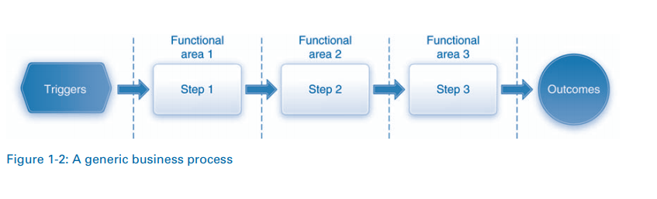

Một quy trình kinh doanh, được minh họa trong Hình 1-2, là một tập hợp các nhiệm vụ hoặc hoạt động tạo ra kết quả mong muốn. Mọi quy trình được kích hoạt bởi một số sự kiện, chẳng hạn như nhận đơn đặt hàng của khách hàng hoặc nhận ra nhu cầu tăng hàng tồn kho. Các cột trong hình biểu thị các bộ phận khác nhau hoặc các khu vực chức năng trong một tổ chức, chẳng hạn như bán hàng, kho, sản xuất và kế toán. Do đó, các bước cụ thể trong quy trình được hoàn thành trong các lĩnh vực chức năng khác nhau. Ví dụ: khi nhà bán lẻ (khách hàng) đặt hàng xe đạp, nhà sản xuất (người bán) sử dụng một quy trình cụ thể để đảm bảo rằng các sản phẩm chính xác được chuyển đến khách hàng kịp thời và nhận được thanh toán cho đơn đặt hàng. Các bước quy trình này có thể bao gồm xác nhận đơn đặt hàng, chuẩn bị lô hàng, gửi lô hàng, xuất hóa đơn và ghi lại biên lai thanh toán. Bộ phận bán hàng nhận và xác nhận đơn đặt hàng của khách hàng và chuyển nó đến kho, nơi chuẩn bị và vận chuyển đơn đặt hàng. Bộ phận kế toán xử lý các bước hóa đơn và thanh toán. Đây là một ví dụ rất đơn giản. Tuy nhiên, nó nhấn mạnh thực tế là các quy trình bao gồm các bước phụ thuộc lẫn nhau được hoàn thành trong các phần khác nhau của tổ chức.

Bởi vì các bước quy trình khác nhau được thực hiện bởi các khu vực chức năng hoặc bộ phận khác nhau, giao tiếp và hợp tác hiệu quả giữa các bộ phận là điều cần thiết để thực hiện trơn tru các quy trình này. Không có sự tương tác này, quá trình không thể được hoàn thành một cách hiệu quả và hiệu quả. Ví dụ, nếu đơn đặt hàng của khách hàng không được truyền đạt chính xác đến kho, thì nó không thể được vận chuyển đúng thời gian. Tương tự, nếu thông tin đặt hàng và giao hàng không được thông báo cho bộ phận kế toán, việc thanh toán và thanh toán sẽ không được hoàn thành một cách chính xác và chính xác. Rõ ràng, hoàn thành một quá trình thành công đòi hỏi nhiều hơn là chỉ truyền đạt thông tin. Phối hợp chặt chẽ công việc giữa những người liên quan cũng rất cần thiết. Ví dụ, khi nhân viên bán hàng chấp nhận đơn đặt hàng, anh ta hoặc cô ta phải cộng tác với kho để xác định khi nào đơn hàng có thể được vận chuyển. Nếu không có sự hợp tác này, nhân viên bán hàng có thể đưa ra những lời hứa mà công ty không thể đáp ứng một cách thực tế. Nếu điều này xảy ra, sau đó, các sản phẩm sẽ không có sẵn khi được hứa. Nhân viên bán hàng cũng phải hợp tác với bộ phận kế toán để xác minh rằng khách hàng có xứng đáng với tín dụng hay không. Chấp nhận đơn đặt hàng và vận chuyển hàng hóa cho khách hàng chưa thực hiện thanh toán cho các lô hàng trước đó có thể gây ra vấn đề tài chính lớn cho tổ chức.

Một tổ chức sử dụng nhiều quy trình để đạt được các mục tiêu của mình, như được minh họa trong Hình 1-3. Ba quy trình có liên quan trực tiếp đến việc tạo và cung cấp sản phẩm và dịch vụ. Họ đang mua, làm và bán. Các tổ chức sử dụng các thuật ngữ cụ thể để xác định các quy trình này

• Quy trình mua sắm (mua) đề cập đến tất cả các hoạt động liên quan đến việc mua hoặc mua các vật liệu được sử dụng bởi tổ chức, chẳng hạn như nguyên liệu thô cần thiết để sản xuất sản phẩm.

• Quy trình sản xuất (thực hiện) liên quan đến việc tạo ra các sản phẩm thực tế trong tổ chức. Trong khi quy trình sản xuất liên quan đến việc có đươc các vật liệu cần thiết trong nội bộ (bằng cách sản xuất chúng), quy trình mua sắm có liên quan đến việc có được các vật liệu cần thiết bên ngoài (bằng cách mua chúng). Mỗi loại thích hợp cho các loại tài liệu khác nhau, như chúng ta sẽ thảo luận sau trong cuốn sách.

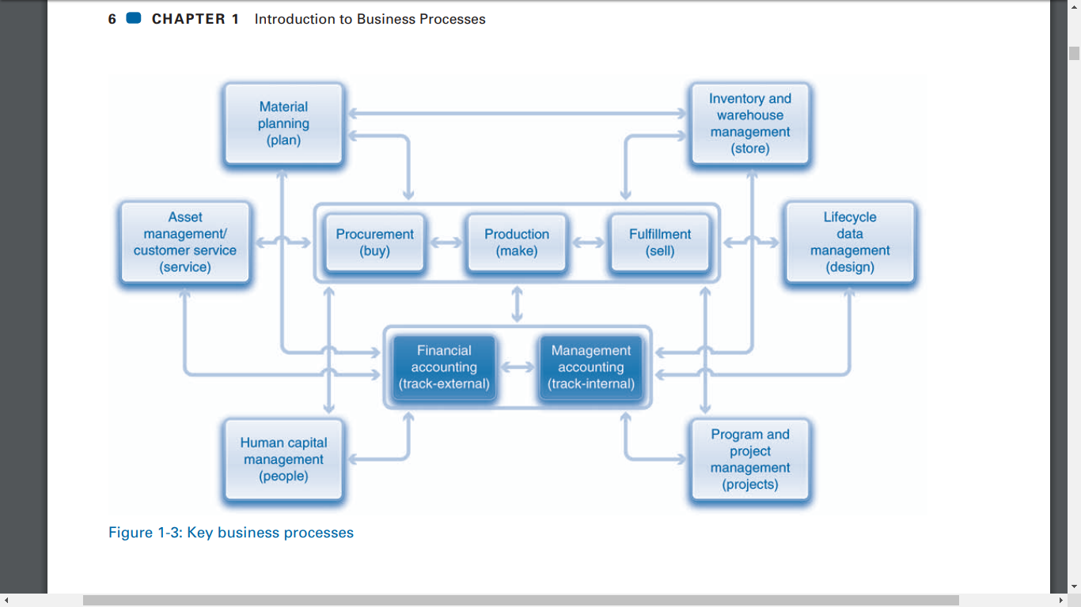

• Cuối cùng, quy trình thực hiện (bán) bao gồm tất cả các bước liên quan đến bán và giao sản phẩm cho khách hàng của tổ chức.

Liên quan chặt chẽ đến việc mua, sản xuất và bán là bốn quy trình được sử dụng để thiết kế, lên kế hoạch, lưu trữ và sản phẩm dịch vụ. Một lần nữa, các tổ chức sử dụng các thuật ngữ cụ thể cho các quy trình này.

• Quy trình quản lý dữ liệu vòng đời Lifecycle data management (thiết kế) hỗ trợ thiết kế và phát triển sản phẩm từ giai đoạn ý tưởng sản phẩm ban đầu thông qua việc ngừng sản phẩm.

• Quy trình lập kế hoạch vật liệu Material planning (kế hoạch) sử dụng dữ liệu lịch sử và dự báo bán hàng để lập kế hoạch vật liệu nào sẽ được mua và sản xuất và với số lượng bao nhiêu.

• Quy trình quản lý kho và kiểm kê Inventory and warehouse management (IWM) được sử dụng để lưu trữ và theo dõi các vật liệu.

• Các quy trình quản lý tài sản và dịch vụ khách hàng (dịch vụ) được sử dụng để duy trì các tài sản nội bộ như máy móc và để cung cấp dịch vụ khách hàng sau bán hàng như sửa chữa. Đi xa hơn, hai quá trình hỗ trợ có liên quan đến con người và dự án.

• Quy trình quản lý vốn con người Human capital management(HCM) tập trung vào những người trong tổ chức và bao gồm các chức năng như tuyển dụng, tuyển dụng, đào tạo và quản lý lợi ích.

• Quy trình quản lý dự án và chương trình (dự án) được sử dụng để lập kế hoạch và thực hiện các dự án lớn như xây dựng nhà máy mới hoặc sản xuất các sản phẩm phức tạp như máy bay. Tất cả các quy trình này đều có tác động đến tài chính của một tổ chức. Điều này đưa chúng ta đến hai quy trình cuối cùng, theo dõi tác động tài chính của các quy trình.

• Các quy trình kế toán tài chính (FI) (theo dõi bên ngoài) theo dõi tác động tài chính của các bước của quy trình với mục tiêu đáp ứng các yêu cầu báo cáo pháp lý, ví dụ, Dịch vụ doanh thu nội bộ (IRS) hoặc Ủy ban giao dịch chứng khoán (SEC).

  • Các quy trình kế toán hoặc kiểm soát (CO) quản lý (theo dõi nội bộ) tập trung vào báo cáo nội bộ để quản lý chi phí và doanh thu.

Mỗi quá trình này có thể bao gồm nhiều quy trình phụ. Ví dụ, mỗi thành phần của HCM, chẳng hạn như tuyển dụng và quản lý lợi ích, bản thân nó là một quá trình. Tương tự, IWM có thể bao gồm các quy trình phức tạp để nhận nguyên liệu từ nhà cung cấp và vận chuyển sản phẩm cho khách hàng. Ngoài ra, mỗi quy trình có thể tác động đến các quy trình khác, như được minh họa bằng các mũi tên giữa các quy trình trong Hình 1-3. Những mũi tên này đại diện cho quá trình tích hợp. Ví dụ, việc mua sắm nguyên liệu thô có tác động đến những gì có thể được sản xuất và khi nào. Tương tự, quá trình sản xuất có tác động đến những hàng hóa có sẵn để bán và khi nào. Đi xa hơn, các mũi tên chỉ ra rằng tất cả các quy trình đều có tác động đến tổ chức tài chính, một khái niệm chúng ta khám phá trong suốt cuốn sách này.

Rõ ràng, sau đó, ngoài việc hiểu các chi tiết về cách thức hoạt động của từng quy trình, điều cần thiết là phải hiểu mối liên hệ giữa các quy trình. Đáng chú ý, để ngăn Hình 1-3 trở nên lộn xộn với các mũi tên, Chúng ta không bao gồm mọi điểm tích hợp có thể. Thay vào đó, Chúng ta chỉ nhấn mạnh những điểm chính.

Trong phần tiếp theo, Chúng ta mô tả ngắn gọn các quy trình kinh doanh khác nhau. Sau đó, Chúng ta xem xét từng quá trình trong các chương riêng biệt, trong đó Chúng ta cũng kiểm tra các mối liên kết giữa các quy trình.

QUY TRÌNH MUA

Quá trình mua sắm bao gồm tất cả các nhiệm vụ liên quan đến việc mua các vật liệu cần thiết bên ngoài từ một nhà cung cấp. Một ví dụ rất đơn giản về quy trình mua sắm được sơ đồ hóa trong Hình 1-4. Như minh họa, mua sắm bao gồm các bước được hoàn thành trong ba lĩnh vực chức năng khác nhau của tổ chức.

Quá trình bắt đầu khi kho nhận ra nhu cầu mua vật liệu, có lẽ do mức tồn kho thấp. Sau đó, kho tạo tài liệu yêu cầu dưới dạng một yêu cầu mua hàng, nó sẽ gửi cho bộ phận mua hàng. Đổi lại, bộ phận mua hàng xác định một nhà cung cấp phù hợp, tạo ra một đơn đặt hàng và gửi nó cho nhà cung cấp. Các nhà cung cấp vận chuyển các vật liệu, được nhận trong kho. Nhà cung cấp sau đó gửi hóa đơn, được nhận bởi bộ phận kế toán. Kế toán sau đó gửi thanh toán cho nhà cung cấp, qua đó hoàn tất quy trình

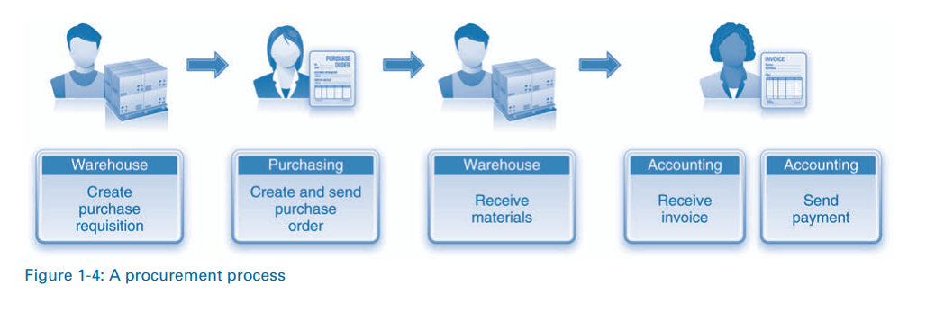

Trong cuộc thảo luận trước đó, hàng tồn kho vật liệu sắp hết là yếu tố kích hoạt quá trình. Thảo luận này minh họa mối liên hệ giữa mua sắm và quy trình quản lý kho và kho được minh họa trong Hình 1-3. Tuy nhiên, Hình 1-3 cho thấy việc mua sắm cũng có thể được kích hoạt bởi hoạt động trong các quy trình khác. Ure Gure gợi ý ít nhất ba kịch bản thay thế.

1. Quy trình lập kế hoạch vật liệu có thể chỉ ra rằng công ty cần mua vật liệu dựa trên nhu cầu dự báo về sản phẩm.

2. Quản lý tài sản hoặc quy trình dịch vụ khách hàng có thể kích hoạt việc mua sắm một bộ phận cần thiết để sửa chữa máy hoặc sản phẩm mà khách hàng đã mua trước đó.

3. Một đơn đặt hàng của khách hàng (quy trình thực hiện) có thể kích hoạt nhu cầu mua một thứ gì đó, chẳng hạn như nguyên liệu thô hoặc các bộ phận cần thiết để sản xuất sản phẩm.

CHẾ TẠO SẢN PHẨM

Trong cuộc thảo luận trước đó, công ty đã đáp ứng nhu cầu kích hoạt quy trình thông qua mua sắm bên ngoài; nghĩa là, nó đã mua các vật liệu cần thiết từ một nhà cung cấp. Tuy nhiên, lần khác, một công ty sử dụng quy trình sản xuất để có được các vật liệu cần thiết trong nội bộ. Như Chúng ta đã giải thích trong đoạn trước, một đơn đặt hàng của khách hàng có thể kích hoạt quy trình sản xuất. Ngoài ra, quy trình lập kế hoạch vật liệu có thể kích hoạt sản xuất trong nhà. Hình 1-5 minh họa trường hợp kho lưu ý rằng hàng tồn kho sản phẩm còn ít. Sau đó, nó sẽ yêu cầu sản xuất. Đổi lại, bộ phận sản xuất sẽ phê duyệt yêu cầu. Việc phê duyệt cho phép kho phát hành các vật liệu cần thiết để hoàn thành sản xuất. Khi bộ phận sản xuất đã hoàn thành nhiệm vụ của mình, nhà kho sẽ đưa hàng hóa đã hoàn thành vào kho. Lưu ý rằng bước cuối cùng này trong quy trình sản xuất, liên quan đến việc lưu trữ hàng hóa hoàn thiện, có thể kích hoạt các quy trình IWM

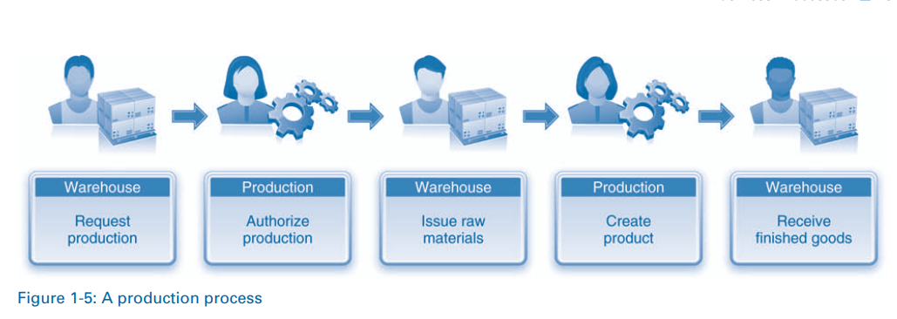

HOÀN THIỆN – BÁN

Fulfillment (Hình 1-6) liên quan đến việc xử lý đơn đặt hàng của khách hàng. Nó được kích hoạt bởi một đơn đặt hàng của khách hàng được nhận bởi bộ phận bán hàng. Bán hàng sau đó xác nhận đơn đặt hàng và tạo ra một đơn đặt hàng. Lệnh bán hàng truyền dữ liệu liên quan đến đơn đặt hàng đến các bộ phận khác của tổ chức và nó theo dõi tiến trình của đơn đặt hàng. Kho chuẩn bị và gửi lô hàng cho khách hàng. Khi kế toán được thông báo về lô hàng, nó sẽ tạo ra một hóa đơn và gửi cho khách hàng. Các khách hàng sau đó thực hiện thanh toán, hồ sơ kế toán.

Như kịch bản này minh họa, việc hoàn thành sẽ kích hoạt các quy trình trong IWM nơi các tài liệu được lưu trữ. Tất nhiên, trong nhiều trường hợp các vật liệu được đặt hàng không có sẵn trong kho. Trong những trường hợp như vậy, sự thỏa mãn sẽ kích hoạt việc mua sắm và / hoặc sản xuất bên ngoài.

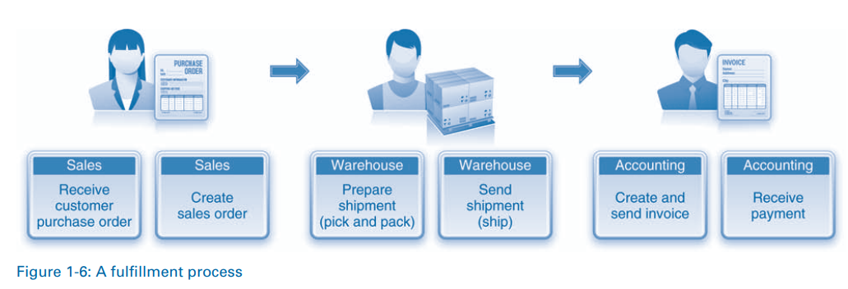

KẾ HOẠCH QUY HOẠCH VẬT LIỆU

Thuật ngữ vật liệu bao gồm tất cả các sản phẩm, thành phần, bộ phận, vv mà một tổ chức sử dụng. Doanh nghiệp sử dụng và sản xuất nhiều loại vật liệu. Ví dụ, lập kế hoạch vật liệu trong một nhà sản xuất xe đạp sẽ bao gồm: (a) hàng hóa hoàn thiện, chẳng hạn như xe đạp, được bán cho khách hàng; (b) hàng hóa bán hoàn thiện, chẳng hạn như lắp ráp bánh xe, được sử dụng để sản xuất hàng hóa hoàn thiện; và (c) nguyên liệu thô, chẳng hạn như lốp xe, săm và bánh xe được sử dụng để chế tạo cụm bánh xe. Chúng ta kiểm tra các loại vật liệu chính chi tiết hơn trong Chương 2.

Mục đích của kế hoạch vật liệu là để phù hợp với việc cung cấp vật liệu với nhu cầu. Nhu cầu về hàng hóa thành phẩm dựa trên các yếu tố bên ngoài như thị hiếu và sở thích của khách hàng, điều kiện kinh tế và các hành động của đối thủ cạnh tranh. Nhu cầu đối với các vật liệu khác phụ thuộc vào nhu cầu đối với hàng hóa hoàn thiện. Do đó, các tổ chức sử dụng dữ liệu và quy trình khác nhau để lập kế hoạch cho các loại vật liệu khác nhau.

Việc cung cấp vật liệu là một chức năng của nhiều yếu tố bên trong và bên ngoài. Ví dụ: việc cung cấp nguyên liệu mua ngoài (ví dụ: nguyên liệu thô) phụ thuộc vào sự sẵn có từ các nhà cung cấp cũng như thời gian giao hàng, đó là thời gian giữa việc đặt hàng và nhận lô hàng. Trong nội bộ, nguồn cung phụ thuộc vào năng lực sản xuất có sẵn trong các nhà máy.

Kết quả của kế hoạch vật liệu là sự phát triển của các kế hoạch chiến lược và hoạt động phù hợp với cung với nhu cầu càng chặt chẽ càng tốt. Cung vượt quá sẽ dẫn đến tăng chi phí hàng tồn kho, đó là các chi phí liên quan đến việc lưu trữ vật liệu. Nguồn cung không đủ sẽ dẫn đến một tình huống gọi là stock-out, trong đó công ty không thể đáp ứng nhu cầu của khách hàng. Cả hai tình huống có thể làm suy yếu năng suất và lợi nhuận của một công ty.

Kế hoạch nguyên vật liệu được thúc đẩy bởi quy trình hoàn thành, cung cấp dữ liệu bán hàng mà các công ty sử dụng để dự báo nhu cầu đối với hàng hóa hoàn thiện. Nó cũng bị ảnh hưởng bởi việc mua sắm và sản xuất, cung cấp dữ liệu về thời gian và năng lực của khách hàng, và bởi IWM, nơi cung cấp dữ liệu về tính sẵn có của vật liệu. Đổi lại, lập kế hoạch vật liệu sẽ kích hoạt các quy trình mua sắm và sản xuất để đảm bảo đáp ứng nhu cầu và các quy trình IWM để đảm bảo rằng các vật liệu được lưu trữ cho đến khi cần.

QUẢN LÝ KIỂM KÊ VÀ KHO –CỬA HÀNG

Quản lý kho và kho (IWM) liên quan đến việc lưu trữ và di chuyển vật liệu. Để một doanh nghiệp hoạt động hiệu quả, điều cần thiết là các tài liệu được lưu trữ để chúng có thể được định vị nhanh chóng và dễ dàng khi cần thiết. Điều này đặc biệt đúng đối với các nhà kho lớn nơi hàng ngàn vật liệu khác nhau được lưu trữ với số lượng lớn. Ngoài ra, các công ty phải có khả năng di chuyển các vật liệu một cách nhanh chóng và hiệu quả đến bất cứ nơi nào họ cần.

Hình 1-7 mô tả bốn kịch bản liên quan đến lưu trữ và di chuyển vật liệu. Quadrant A (trên cùng bên trái) hiển thị một yêu cầu cho các vật liệu sẽ được sử dụng trong quá trình sản xuất. Những vật liệu này phải được định vị và sau đó được cấp cho nhà sản xuất. Trong Quadrant B, kho nhận nguyên liệu từ quy trình sản xuất và sau đó chuẩn bị chúng để lưu trữ. Quá trình này có thể bao gồm các bước như sắp xếp và xác định vị trí lưu trữ thích hợp. Cuối cùng, các vật liệu được di chuyển vào các vị trí đã chọn. Một quy trình tương tự được sử dụng cho các vật liệu nhận được từ một nhà cung cấp thông qua quy trình mua sắm (Quadrant C). Cuối cùng, khi một đơn đặt hàng của khách hàng được xử lý theo quy trình hoàn thành, kho phải định vị nguyên liệu và chuẩn bị và gửi các lô hàng cho khách hàng (Quadrant D).

Những ví dụ này cũng minh họa rõ ràng sự tích hợp giữa IWM và mua sắm, sản xuất và thực hiện. Chúng ta sẽ thảo luận về các điểm tích hợp với các quy trình khác trong các chương sau.

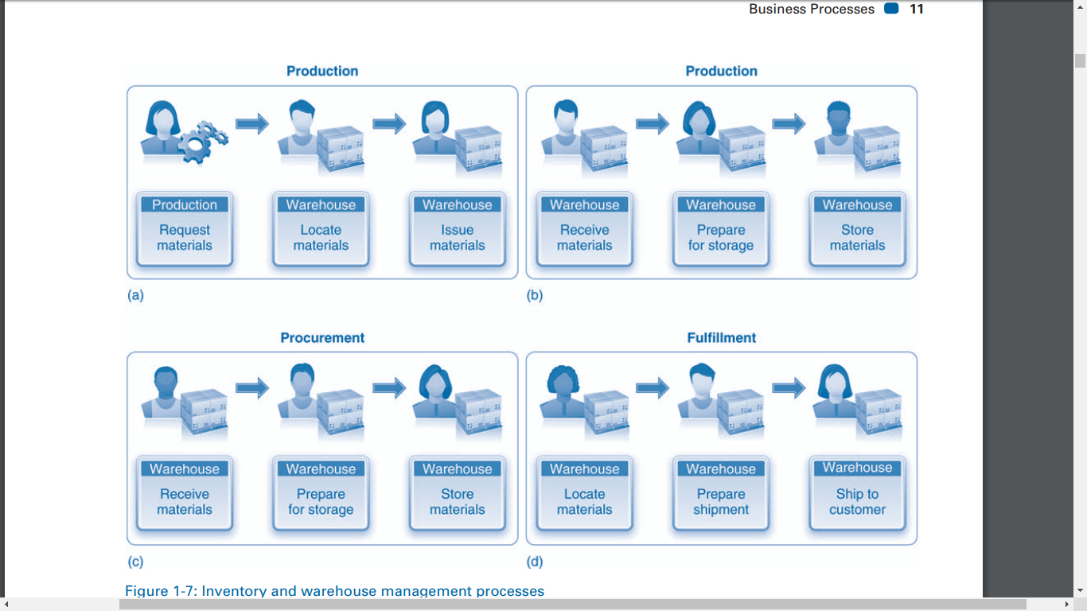

QUẢN LÝ DỮ LIỆU VÒNG ĐỜI– DESIGN

Một tổ chức thành công phải liên tục cải tiến sản phẩm của mình và tạo ra các sản phẩm mới và sáng tạo phản ánh những thay đổi trong thị hiếu và sở thích của khách hàng. Quản lý dữ liệu vòng đời cung cấp một bộ công cụ để quản lý thiết kế và cải tiến sản phẩm trong suốt vòng đời của sản phẩm. Vòng đời sản phẩm bắt đầu bằng phát triển ý tưởng hoặc khái niệm; tiến bộ thông qua sản xuất, tiếp thị và dịch vụ; và kết luận khi sản phẩm bị ngừng sản xuất. Nó có thể dao động từ một vài tháng cho các mặt hàng mốt cho đến nhiều năm hoặc thậm chí nhiều thập kỷ cho các sản phẩm như ô tô và xe đạp. Các sản phẩm trong danh mục thứ hai thường trải qua những cải tiến nhỏ nhưng liên tục trong suốt vòng đời của chúng.

Quản lý dữ liệu vòng đời cho phép một tổ chức tối ưu hóa quy trình phát triển sản phẩm của mình, từ thiết kế đến thị trường, trong khi đảm bảo rằng nó tuân thủ các tiêu chuẩn công nghiệp, chất lượng và quy định. Đồng thời, nó cung cấp cho người dùng, đó là, tổ chức các nhân viên của Google có quyền truy cập vào dữ liệu sản phẩm tại bất kỳ thời điểm nào trong vòng đời của sản phẩm. Khả năng này, đến lượt nó, cho phép tổ chức phản ứng nhanh hơn để tận dụng cơ hội thị trường và cạnh tranh.

QUẢN LÝ TÀI SẢN VÀ DỊCH VỤ KHÁCH HÀNG

Quản lý tài sản có liên quan đến cả việc bảo trì phòng ngừa và sửa chữa thiết bị của một tổ chức. Bảo dưỡng phòng ngừa được thực hiện định kỳ, ví dụ, bảo dưỡng định kỳ của máy trong nhà máy.

Ngược lại, bảo trì khắc phục được thực hiện khi cần thiết, ví dụ, sửa chữa máy khi máy bị hỏng. Hình 1-8 minh họa một quy trình bảo trì đơn giản hóa. Kích hoạt là một yêu cầu bảo trì, có thể là phòng ngừa hoặc khắc phục. Sản xuất phê duyệt yêu cầu, và bảo trì được thực hiện. Giai đoạn cuối, giải quyết, liên quan đến một khoản phí nội bộ cho công việc được thực hiện.

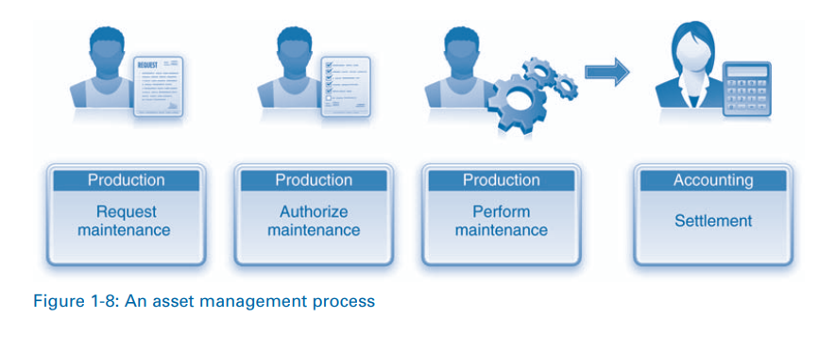

Một quy trình tương tự được sử dụng cho các yêu cầu dịch vụ từ khách hàng, ví dụ, để sửa chữa một sản phẩm họ đã mua (Hình 1-9). Trong những trường hợp như vậy, các khu vực chức năng khác nhau có thể được tham gia. Bán hàng nhận được một yêu cầu dịch vụ, nó chấp thuận và chuyển tiếp cho bộ phận chịu trách nhiệm hoàn thành việc sửa chữa. Giải quyết sẽ phụ thuộc vào việc dịch vụ có được bảo hành hay không. Nếu có, thì tổ chức sẽ hấp thụ chi phí sửa chữa. Nếu không, tổ chức sẽ gửi hóa đơn cho khách hàng và sau đó ghi lại thanh toán, tương tự như các bước trong quy trình thực hiện.

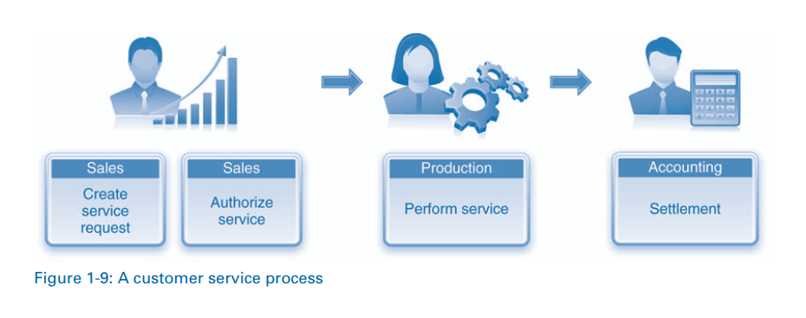

QUẢN LÝ QUỸ NHẬN SỰ

Quản lý vốn con người (HCM) bao gồm nhiều quy trình liên quan đến tất cả các khía cạnh của quản lý con người trong một tổ chức. Ví dụ về các quy trình của HCM là tuyển dụng, tuyển dụng, đào tạo, bồi thường và quản lý lợi ích và quản trị tiền lương. Trong cuộc thảo luận ngắn gọn về các quy trình trong chương này, Chúng ta tập trung vào các nhiệm vụ và các khu vực chức năng nơi chúng được hoàn thành. Rõ ràng, tuy nhiên, chính những người trong khu vực chức năng thực sự thực hiện các nhiệm vụ. Do đó, HCM chạm vào mọi quy trình trong tổ chức. Hơn nữa, không có gì lạ khi mọi người ở các khu vực chức năng khác nhau hoàn thành nhiều nhiệm vụ trong quy trình HCM. Ví dụ, kích hoạt tuyển dụng và tuyển dụng là một nhu cầu cho những người có các kỹ năng cần thiết để hoàn thành các nhiệm vụ quy trình. Do đó, khu vực chức năng cần nhân viên mới sẽ tham gia vào quá trình này.

QUẢN LÝ DỰ ÁN –Dự Án

Hầu hết các quy trình kinh doanh đang diễn ra hoặc lặp đi lặp lại. Ví dụ, quy trình quản lý dữ liệu vòng đời kéo dài tuổi thọ của sản phẩm và quy trình mua sắm và thực hiện sẽ được lặp lại thường xuyên. Ngược lại, một dự án có tính chất tạm thời và thường được kết hợp với các hoạt động lớn, phức tạp, chẳng hạn như xây dựng nhà máy hoặc máy bay. Như chúng ta đã thảo luận trước đó, quản lý dự án đề cập đến các quy trình mà một công ty sử dụng để lập kế hoạch và thực hiện các dự án quy mô lớn. Nó liên quan đến việc sử dụng các công cụ và kỹ thuật để quản lý các dự án phức tạp.

Các dự án có thể là nội bộ hoặc bên ngoài tùy thuộc vào người nhận kết quả cuối cùng. Đối với các dự án nội bộ, chẳng hạn như xây dựng nhà máy, quản lý dự án chủ yếu liên quan đến chi phí. Điều này là do kết quả của dự án có lợi cho tổ chức và không được bán cho khách hàng. Bởi vì không có doanh thu được tham gia, không có doanh thu được tạo ra. Ngược lại, các dự án bên ngoài như chế tạo máy bay cho khách hàng tạo ra cả chi phí và doanh thu.

Các dự án dựa trên các nguồn lực và khả năng có sẵn trong các quy trình khác. Ví dụ, chế tạo máy bay liên quan đến việc mua nguyên liệu (quy trình mua sắm), chế tạo các bộ phận từ các vật liệu này (sản xuất), giám sát con người (HCM), v.v. Các dự án bên ngoài cũng được tích hợp với việc bán cho khách hàng (hoàn thành). Hình 1-10 minh họa một quy trình quản lý dự án đơn giản. Sơ đồ không xác định các khu vực chức năng cụ thể trong đó công việc cần thiết để hoàn thành dự án được thực hiện bởi vì điều này sẽ thay đổi tùy thuộc vào các quy trình khác có liên quan.

Trong giai đoạn lập kế hoạch, phạm vi của dự án được xác định, và các mốc và thời hạn được đặt. Giai đoạn lập ngân sách kích hoạt các quy trình kế toán để tính toán và phân bổ các nguồn lực cần thiết để thực hiện dự án. Dự án không được thực hiện cho đến khi quản lý phê duyệt ngân sách. Trong giai đoạn thực hiện, các quy trình cần thiết (ví dụ: mua sắm và sản xuất) được kích hoạt. Ngoài ra, các quy trình kế toán được sử dụng để theo dõi chi phí và doanh thu và, đối với các dự án bên ngoài, để phát hành hóa đơn của khách hàng. Cuối cùng, trong suốt vòng đời của dự án và khi kết thúc dự án, một quy trình kế toán gọi là thanh toán được thực hiện định kỳ để phân bổ chi phí và doanh thu cho các bên thích hợp.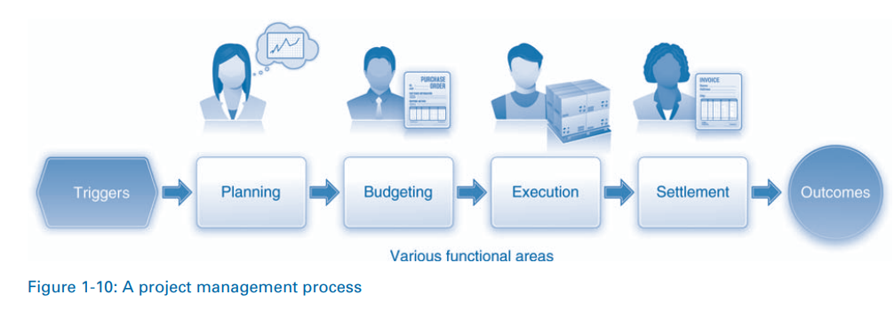

KẾ TOÁN TÀI CHÍNH TÀI KHOẢN TÌM KIẾM BÁO CÁO NGOẠI TỆ

Kế toán tài chính liên quan đến việc theo dõi các tác động tài chính của các quy trình với mục tiêu chính là đáp ứng các yêu cầu báo cáo pháp lý và quy định. Vì vậy, nó được tập trung bên ngoài. Các báo cáo phổ biến bao gồm báo cáo thu nhập hoặc báo cáo lãi lỗ (P & L) và bảng cân đối. Báo cáo thu nhập cho biết tình trạng tài chính của tổ chức trong một khoảng thời gian xác định. Nó xác định doanh thu, chi phí và lợi nhuận ròng (hoặc lỗ) trong kỳ. Ngược lại, bảng cân đối kế toán chỉ ra điều kiện tài chính của một tổ chức tại một thời điểm nhất định. Nó xác định tài sản, nợ phải trả và cổ đông. Tất cả các báo cáo này phải tuân thủ các tiêu chuẩn quy định, chẳng hạn như các nguyên tắc kế toán được chấp nhận chung (GAAP) tại Hoa Kỳ và Handelsgesetzbuch (HGB) ở Đức. Các báo cáo này phải được nộp cho các cơ quan quản lý tại thời điểm quy định, chẳng hạn như hàng năm hoặc hàng quý. Cuối cùng, các báo cáo này là quốc gia cụ thể. Do đó, một doanh nghiệp hoạt động ở nhiều quốc gia phải theo dõi dữ liệu tài chính riêng cho từng quốc gia, sử dụng tiêu chuẩn quy định của quốc gia đó.

Các bước khác nhau trong các quy trình khác nhau được giới thiệu trước đó trong chương này có tác động đến tình trạng tài chính của một tổ chức. Các tổ chức phân tích tác động này bằng bốn quy trình chính dựa trên kế toán tài chính: sổ tổng hợp, các khoản phải thu, tài khoản phải trả và kế toán tài sản. Quy trình sổ cái chung ghi lại tác động của các bước quy trình khác nhau đối với tình hình tài chính của công ty. Các tác động được ghi lại trong một số tài khoản trong sổ cái chung đại diện cho một tổ chức Thu nhập, chi phí, tài sản và nợ phải trả. Các tài khoản này được sử dụng để lưu trữ dữ liệu liên quan đến kế toán từ các bước của quy trình. Tài khoản phải trả được liên kết với quá trình mua sắm và được sử dụng để theo dõi tiền nợ của các nhà cung cấp. Tương tự, các khoản phải thu được sử dụng để theo dõi tiền nợ của khách hàng. Các khoản phải thu và các khoản phải trả tự động hóa các mục sổ kế toán tổng hợp liên quan đến các quy trình mua sắm và thực hiện để tác động tài chính của các quy trình này được ghi lại tự động. Cuối cùng, kế toán tài sản có liên quan đến việc theo dõi dữ liệu tài chính liên quan đến tài sản như máy móc và xe hơi.

KẾ TOÁN QUẢN LÝ- THEO DÕI BÁO CÁO NỘI BỘ

Trong khi kế toán tài chính liên quan đến báo cáo bên ngoài được quy định bởi luật pháp và quy định, kế toán quản trị hoặc kiểm soát, liên quan đến việc theo dõi chi phí và doanh thu cho báo cáo nội bộ nhằm giúp quản lý kiểm soát chi phí và doanh thu và đánh giá lợi nhuận của các sản phẩm khác nhau và phân khúc thị trường. Quản lý tạo ra các báo cáo này để hỗ trợ việc ra quyết định của nó. Không giống như báo cáo kế toán tài chính, báo cáo kế toán quản trị được sản xuất khi cần thiết và có thể chứa bất kỳ thông tin nào mà quản lý thấy cần thiết.

Trong số các chi phí kế toán quản lý chi phí chính là chi phí nguyên vật liệu, chi phí lao động và chi phí hoạt động. Ban quản lý tính đến các chi phí này khi thiết lập giá cho các sản phẩm hoặc dịch vụ của mình. Sau đó, nó kết hợp những dữ liệu này với thông tin liên quan đến doanh thu để xác định tính linh hoạt của các sản phẩm và dịch vụ khác nhau trong các phân khúc thị trường khác nhau. Cuối cùng, ban lãnh đạo sử dụng tất cả các thông tin này để đưa ra các quyết định chiến lược quan trọng ảnh hưởng đến tổ hợp thị trường sản phẩm của tổ chức cũng như các quyết định chiến thuật gây ảnh hưởng đến hoạt động hàng ngày.

**GLOBAL BIKE INCORPORATED**

**Sumary**

Chương này đã giới thiệu các khái niệm chính liên quan đến quy trình kinh doanh phổ biến trong các tổ chức, cấu trúc chức năng điển hình mà các công ty sử dụng để quản lý hoạt động của họ và lợi ích của việc áp dụng quan điểm toàn diện về quy trình kinh doanh tích hợp và vai trò của họ trong việc chuyển đổi hiệu quả chiến lược của công ty.

Hầu hết các công ty được tổ chức theo các bộ phận chức năng, nhóm các hoạt động và tài sản liên quan với nhau dưới sự kiểm soát quản lý chuyên ngành. Mặc dù cách tiếp cận này cho phép các công ty tập trung nguồn lực vào các hoạt động cụ thể, nhưng nó cũng tạo ra sự khác biệt trong giao tiếp và sự chậm trễ giữa các nhóm chuyên môn cao. Các quy trình kinh doanh cắt ngang các hàng rào dọc (silo) đặc trưng cho cấu trúc chức năng. Vì lý do này, họ yêu cầu giao tiếp chức năng chéo và thực hiện hợp tác.

Hệ thống doanh nghiệp cho phép các công ty quản lý hiệu quả các quy trình kinh doanh trên các khu vực chức năng và ranh giới tổ chức. Họ thực hiện nhiệm vụ này bằng cách loại bỏ các rào cản để chia sẻ và truy cập thông tin, từ đó cung cấp một nền tảng toàn diện để thực hiện các quy trình kinh doanh tích hợp một cách nhất quán và hiệu quả. Một trong những lợi ích chính để quản lý các quy trình kinh doanh với một hệ thống doanh nghiệp tích hợp là dữ liệu quy trình được thu thập trong suốt quá trình thực hiện từng bước của quy trình. Sau đó, người quản lý có thể sử dụng những dữ liệu này để giám sát và cải thiện quy trình tổ chức. Các hệ thống doanh nghiệp cho phép các công ty đạt được hiệu quả hoạt động thông qua tính minh bạch trên các lĩnh vực chức năng và họ cung cấp thông tin phù hợp cho việc ra quyết định quản lý. Tất cả các quy trình kinh doanh đều có tác động đến tình trạng tài chính của tổ chức và tác động theo thời gian thực của việc thực hiện quy trình có thể được theo dõi và phân tích thông qua việc sử dụng hệ thống doanh nghiệp tích hợp.

Thuật ngữ

Asset management and customer service processes

Business process

Controlling

Enterprise systems (ES)

Financial accounting (FI) processes

Fulfi llment process

Functional structure

Global Bike Incorporated (GBI)

Human capital management (HCM) processes

Inventory and warehouse management (IWM) process

Lifecycle data management process

Management accounting or controlling (CO) processes

Material

Material planning process

Procurement process

Production process

Project

Project management processes

Silo effect

Chap 2 Giới thiệu về hệ thống doanh nghiệp

MỤC TIÊU HỌC TẬP

Sau khi hoàn thành chương này, bạn sẽ có thể:

  1. Thảo luận về sự phát triển và lợi ích kinh doanh chính của các hệ thống doanh nghiệp.

  2. Giải thích vai trò của hệ thống doanh nghiệp trong việc hỗ trợ các quy trình kinh doanh.

  3. Phân biệt các loại dữ liệu khác nhau trong SAP® ERP.

  4. Xác định và phân tích các tùy chọn chính để báo cáo

Trong Chương 1, Chúng ta đã thảo luận về các quy trình chính được thực hiện trong các tổ chức. Chúng ta thấy rằng có một mức độ tích hợp và phụ thuộc lẫn nhau cao giữa các quy trình. Ngay cả trong các tổ chức nhỏ, việc thực hiện các quy trình này một cách hiệu quả bằng cách sử dụng các kỹ thuật thủ công. Do đó, các tổ chức luôn luôn dựa vào việc sử dụng các hệ thống doanh nghiệp để đảm bảo rằng các quy trình này được thực hiện hiệu quả và hiệu quả. Trong chương này, Chúng ta thảo luận về các khái niệm chính trong hệ thống doanh nghiệp, đặc biệt là SAP ERP. Chúng ta bắt đầu bằng cách mở rộng giới thiệu về các hệ thống doanh nghiệp và SAP ERP được cung cấp trong Chương 1. Chúng ta theo dõi cuộc thảo luận này với một lịch sử ngắn gọn và sự phát triển của SAP ERP. Sau đó Chúng ta khám phá các loại dữ liệu khác nhau được sử dụng trong SAP ERP. Cuối cùng, Chúng ta kết thúc chương này bằng cách kiểm tra các tùy chọn báo cáo khác nhau được kích hoạt bởi hệ thống doanh nghiệp (ES).

HỆ THỐNG DOANH NGHIỆP

Hệ thống doanh nghiệp là một trong những hệ thống thông tin mạnh mẽ và phức tạp nhất được sử dụng hiện nay. Như chúng tôi đã giải thích trong Chương 1, cuốn sách này sẽ đề cập đến thế giới ES phổ biến nhất về ES ES SAP ERP. Mặc dù bạn có thể đã nghiên cứu các hệ thống doanh nghiệp trong khóa học trước, chúng tôi cung cấp một đánh giá nhanh về các khái niệm chính để làm mới kiến thức của bạn và đặt các khái niệm này trong một bối cảnh thích hợp cho phần còn lại của khóa học này. Trong phần này, chúng tôi sẽ thảo luận về kiến trúc của các hệ thống doanh nghiệp, Bộ phần mềm doanh nghiệp SAP®, SAP ERP và nền tảng công nghệ Wap SAP® Netweaver, tạo thành nền tảng cho các ứng dụng này.

KIẾN TRÚC HỆ THỐNG DOANH NGHIỆP

Kiến trúc của một hệ thống doanh nghiệp đề cập đến cấu trúc kỹ thuật của phần mềm, cách người dùng tương tác với phần mềm và cách phần mềm được quản lý vật lý trên phần cứng máy tính. Hầu hết các ES hiện đại đều có kiến trúc máy khách-máy chủ ba tầng hoặc kiến trúc hướng dịch vụ. Có nhiều cách khác nhau để triển khai ES trong hai kiến trúc này. Cả hai mô hình cung cấp lợi ích kỹ thuật và chi phí đặc biệt, và cả hai mô hình đều có nhược điểm. Tuy nhiên, tác động của hai mô hình này đối với việc quản lý các quy trình kinh doanh phần lớn là như nhau. Chúng tôi kiểm tra cả hai loại kiến trúc dưới đây.

**Kiến trúc máy khách-máy chủ**

Hãy nghĩ về một ứng dụng máy tính để bàn mà bạn thường xuyên sử dụng, chẳng hạn như xử lý văn bản, bảng tính hoặc phần mềm trình bày. Các ứng dụng này bao gồm ba thành phần hoặc lớp: (1) cách bạn tương tác với ứng dụng (sử dụng menu, nhập và chọn); (2) những gì ứng dụng cho phép bạn làm (tạo công thức hoặc biểu đồ, soạn một bài luận); và (3) nơi ứng dụng lưu trữ công việc của bạn (trên ổ cứng hoặc ổ đĩa tro). Các lớp này lần lượt là lớp trình bày, lớp ứng dụng và lớp dữ liệu. Trong các ứng dụng máy tính để bàn được đề cập ở trên, cả ba lớp được chứa trong một hệ thống. Ngược lại, kiến trúc máy khách-máy chủ ba tầng tách các lớp này thành ba hệ thống riêng biệt, như được minh họa trong Hình 2-1.

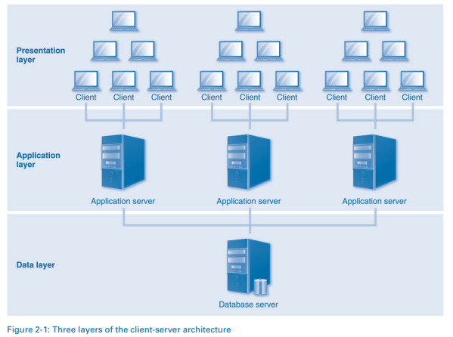

Phần lớn công việc bạn làm trên Internet sử dụng kiến trúc ba tầng. Trình duyệt của bạn là lớp trình bày. Thông qua trình duyệt của bạn, bạn kết nối với nhiều hệ thống (trang web) cung cấp nhiều khả năng (e-mail, mua hàng hóa, chia sẻ thông tin). Các trang web này chứa các ứng dụng thực hiện yêu cầu bạn gửi qua trình duyệt (thông qua HTTP) và chúng truy xuất và lưu trữ dữ liệu trong cơ sở dữ liệu được kết nối.

Việc chuyển sang kiến trúc máy khách-máy chủ ba tầng giúp giảm đáng kể chi phí mua, thực hiện và sử dụng ES trong khi tăng đáng kể khả năng mở rộng của các hệ thống. Khả năng mở rộng đề cập đến khả năng của phần cứng và phần mềm hỗ trợ số lượng người dùng lớn hơn một cách dễ dàng theo thời gian, thường với chi phí giảm cho mỗi người dùng. Hai lợi ích này đã biến ES từ một khả năng mà chỉ một vài công ty lớn có thể đủ khả năng thành một công nghệ mà hàng chục ngàn công ty hiện đang sử dụng.

**Kiến trúc hướng dịch vụ**

Đầu những năm 2000, các công ty bắt đầu kích hoạt Web cho các ứng dụng ba tầng của họ để người dùng có thể truy cập hệ thống thông qua trình duyệt Web. Trong những năm này, các công ty cũng được hưởng lợi từ các công nghệ mới có thể giúp liên kết hoặc tích hợp, nhiều hệ thống máy chủ-máy khách khác nhau với nhau theo những cách mới và có giá trị. Các công nghệ mới này được gọi chung là kiến ​​trúc hướng dịch vụ, hoặc SOA. Khái niệm cơ bản đằng sau SOA liên quan đến các khả năng kỹ thuật cho phép các hệ thống kết nối với nhau thông qua các giao diện được tiêu chuẩn hóa gọi là dịch vụ Web. Bằng cách sử dụng các dịch vụ Web, giờ đây các công ty có thể tích hợp nhiều ứng dụng máy chủ-máy khách và tạo các ứng dụng tổng hợp cho doanh nghiệp hoặc các ứng dụng tổng hợp. Các ứng dụng tổng hợp và kết hợp dựa vào các dịch vụ Web để gửi và nhận dữ liệu giữa và giữa ES theo cách được tiêu chuẩn hóa, giúp loại bỏ rất nhiều chi phí và độ phức tạp khỏi các dự án tích hợp. Ngoài ra, chúng thực thi các quy trình mới hơn và cụ thể hơn so với thường thấy trong ES tiêu chuẩn.

Các công ty như SAP đã đầu tư hàng tỷ đô la để kích hoạt dịch vụ cho các ứng dụng của họ để các hệ thống này có thể được hiển thị, đó là chức năng của chúng có thể được hiển thị cho người dùng, và có thể kết nối với rất nhiều ứng dụng tổng hợp. Bằng cách sử dụng SOA để tích hợp và hiển thị các quy trình và dữ liệu kinh doanh trong ES, giờ đây các công ty có thể tạo ra các ứng dụng tổng hợp mới một cách nhanh chóng và không tốn kém. Về bản chất, SOA cho phép các công ty xây dựng các ứng dụng tổng hợp trên các ứng dụng máy chủ-máy khách ba tầng hiện có mà không thay đổi các ứng dụng cơ bản. Khả năng này mang lại cho các công ty một mức độ hoàn toàn mới về tính linh hoạt với chi phí cực thấp.

HỆ THỐNG QUY HOẠCH NGUỒN LỰC DOANH NGHIỆP (ERP)

Các hệ thống hoạch định nguồn lực doanh nghiệp (ERP) là ES lớn nhất và phức tạp nhất thế giới. Các hệ thống ERP tập trung chủ yếu vào các quy trình nội bộ của công ty, đó là các hoạt động được thực hiện trong một tổ chức và họ tích hợp các quy trình kinh doanh đa chức năng và chức năng. Các hệ thống ERP điển hình hỗ trợ Hoạt động (Sản xuất), Nhân sự, Tài chính & Kế toán, Bán hàng & Phân phối và Mua sắm. Như chúng ta đã thảo luận trong Chương 1, SAP là công ty đầu tiên tạo ra một hệ thống ERP toàn cầu và tích hợp đầy đủ, SAP® R / 3, có thể quản lý các quy trình đầu cuối cho các công ty hoạt động ở nhiều quốc gia khác nhau, với nhiều ngôn ngữ và tiền tệ. Hình 2-2 cho thấy bản đồ giải pháp cho phiên bản hiện tại của hệ thống được phát triển bởi SAP, được gọi là SAP ERP.

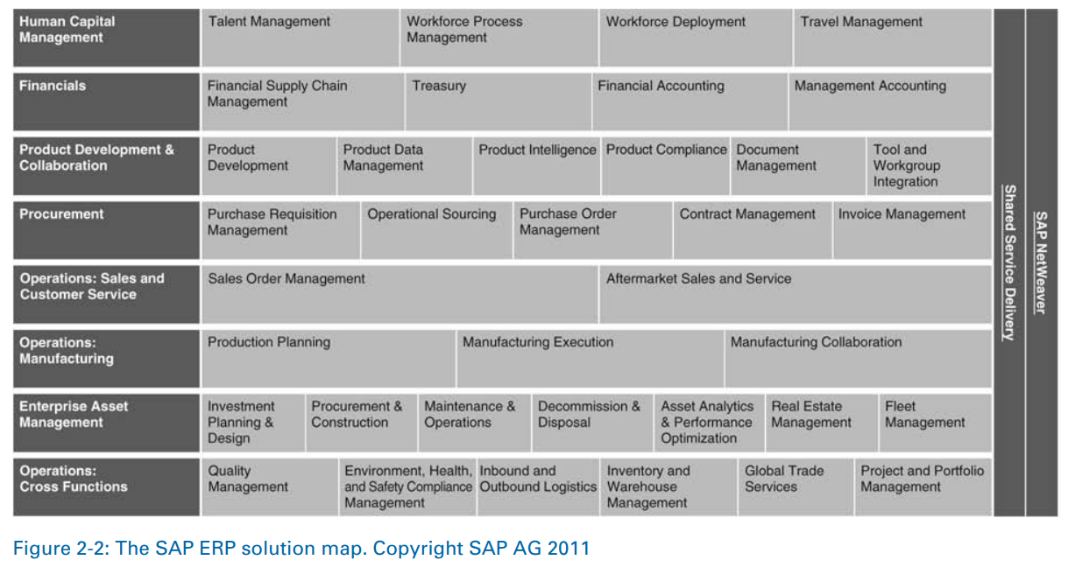

Bản đồ giải pháp xác định các chức năng và quy trình được hệ thống hỗ trợ. Lưu ý rằng nhiều khả năng chức năng trong bản đồ giải pháp tương tự như các quy trình kinh doanh đã được xác định trong Chương 1. Ngoài ra, một số lĩnh vực của SAP ERP trùng lặp với các nhóm chức năng trong công ty. Những sự chồng chéo này là kết quả của sự tích hợp chặt chẽ của ERP và các quy trình mà nó quản lý. Khi các công ty đã áp dụng ngày càng nhiều khả năng ERP và bắt đầu xem các công ty của họ từ góc độ quá trình, thế giới ES và thế giới chức năng đã bắt đầu hợp nhất. Với phạm vi và quy mô của hệ thống SAP ERP, chúng tôi sẽ tập trung vào các mô đun chức năng ERP cốt lõi trong cuốn sách này.

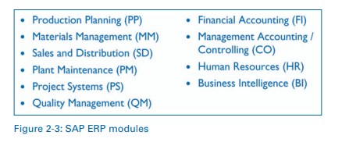

Mặc dù các công ty đang hướng tới một cái nhìn quá trình của các tổ chức và cuốn sách của chúng tôi có một cái nhìn quá trình về hoạt động kinh doanh, nhưng quan điểm chức năng vẫn tồn tại trong nhiều tổ chức. Các khả năng của một hệ thống ERP thường được mô tả theo các mô-đun hoặc khả năng cụ thể, và vẫn còn khá phổ biến để xem hoặc nghe SAP ERP được đề cập dưới dạng viết tắt mô-đun trong quảng cáo việc làm hoặc thảo luận ngành. Hình 2-3 liệt kê các mô-đun phổ biến hơn trong SAP ERP và các chữ viết tắt thường được sử dụng cho chúng. Ví dụ: một người có chuyên môn về các mô-đun kế toán tài chính và kế toán quản trị của SAP ERP thường được gọi là chuyên gia FICO dựa trên các chữ viết tắt của hai mô-đun.

Khi nhiều công ty mua lại các hệ thống ERP, bước tiếp theo trong quá trình phát triển của ES là kết nối các hệ thống này để họ có thể hỗ trợ các quy trình liên công ty, đó là các quá trình diễn ra giữa và giữa các công ty. Ví dụ về các hệ thống liên công ty là hệ thống quản lý chuỗi cung ứng (SCM) và hệ thống quản lý quan hệ nhà cung cấp (SRM), kết nối hệ thống ERP của công ty với các nhà cung cấp. SCM kết nối một công ty với các công ty khác cung cấp nguyên liệu cần thiết để sản xuất sản phẩm của mình. Các hệ thống SCM điển hình giúp các công ty lập kế hoạch cho các yêu cầu sản xuất của họ và tối ưu hóa vận chuyển và hậu cần phức tạp cho các vật liệu. Các hệ thống SRM thường quản lý các mối quan hệ tổng thể với các nhà cung cấp vật liệu. Hệ thống SRM chứa chức năng để quản lý các quy trình báo giá và hợp đồng. Các hệ thống này đóng vai trò là phần mở rộng cho quy trình mua sắm và lập kế hoạch vật chất của hệ thống ERP.

Ở phía bên kia của quy trình sản xuất và bán hàng, các hệ thống quản lý quan hệ khách hàng (CRM) kết nối một hệ thống ERP của công ty với những khách hàng của mình. Hệ thống CRM cung cấp cho các công ty khả năng quản lý tiếp thị, bán hàng và dịch vụ khách hàng. Các hệ thống này là một phần mở rộng của quy trình hoàn thành hệ thống ERP. Hệ thống quản lý vòng đời sản phẩm (PLM) giúp các công ty quản lý các quy trình nghiên cứu, thiết kế và quản lý sản phẩm. Trên thực tế, các hệ thống PLM giúp các công ty lấy ý tưởng sản phẩm mới từ bảng vẽ ảo cho đến cơ sở sản xuất.

Bộ sưu tập các hệ thống liên công ty này và hệ thống ERP nội bộ bên dưới được gọi là bộ ứng dụng. Các nhà cung cấp bộ, chẳng hạn như SAP và Oracle, cung cấp các bộ ứng dụng khá toàn diện, cung cấp một lượng lớn chức năng và bao gồm hầu hết các quy trình kinh doanh tiêu chuẩn.

Hình 2-4 xác định các khả năng khác nhau là một phần của bộ ứng dụng và minh họa cách chúng kết nối với các thành viên khác trong mạng lưới kinh doanh của công ty. Điều quan trọng cần lưu ý rằng một trong những lợi ích chính của việc sử dụng một bộ phần mềm hoàn chỉnh là dữ liệu và quy trình được tích hợp giữa các hệ thống trong bộ phần mềm. Đó là, mặc dù chúng là các hệ thống riêng biệt, chúng được thiết kế sao cho chúng hoạt động cùng nhau theo cách tích hợp.

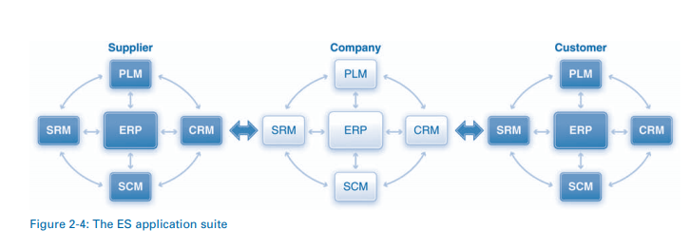

Trọng tâm của sách giáo khoa này là các quy trình nội bộ cốt lõi của công ty và hệ thống ERP. Tuy nhiên, hãy nhớ rằng sự xuất hiện của năng lực kinh doanh giữa các công ty là một trong những phát triển quan trọng nhất trong môi trường kinh doanh hiện đại. Hiểu biết cơ bản về các quy trình kinh doanh chính và hệ thống ERP là điều kiện tiên quyết để nghiên cứu các chủ đề nâng cao như quản lý chuỗi cung ứng và quản lý quan hệ khách hàng vì các quy trình này là phần mở rộng của các quy trình kinh doanh hỗ trợ ERP cốt lõi.

NỀN TẢNG ỨNG DỤNG

Một thành phần quan trọng khác của ES là các nền tảng ứng dụng. Giống như vai trò của hệ điều hành đối với máy tính cá nhân của bạn, các nền tảng ứng dụng đóng vai trò là một loại hệ điều hành doanh nghiệp thành công, vì thế, cho phép tất cả các hệ thống khác nhau giao tiếp với nhau cũng như với các hệ thống bên ngoài Công ty. SAP đã giới thiệu nền tảng ứng dụng của mình, SAP NetWeaver, vào năm 2003. SAP NetWeaver hiện là một phần không thể thiếu của SAP ERP và SAP Business Suite. Nó chứa các khả năng của SOA cần thiết để tích hợp các hệ thống SAP với các hệ thống không phải của SAP. Ngoài ra, nó cung cấp cho các công ty một bộ công cụ để xây dựng các ứng dụng tổng hợp mới hoặc cắm các ứng dụng của nhà cung cấp phần mềm độc lập (ISV) lên trên các ứng dụng ERP và bộ ứng dụng lõi của họ. Hình 2-5 minh họa cách SAP NetWeaver tương tác với bộ ứng dụng SAP Business Suite.

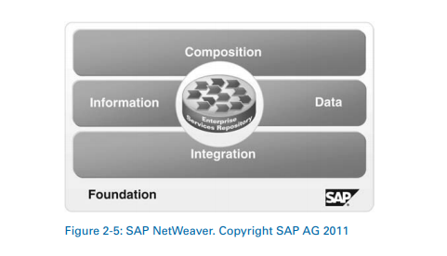

Bộ phần mềm doanh nghiệp SAP, bao gồm SAP ERP, SAP® CRM, SAP® SCM, SAP® PLM và SAP® SRM, chạy trên SAP NetWeaver. Bạn có thể nghĩ về mối quan hệ giữa SAP Business Suite và SAP NetWeaver về mối quan hệ giữa Microsoft Office và hệ điều hành Microsoft Windows. SAP Business Suite bao gồm các ứng dụng mà các công ty sử dụng để quản lý và thực hiện các quy trình kinh doanh của họ, giống như Microsoft Office chứa các ứng dụng mà bạn sử dụng để thực hiện các tác vụ như tạo bản trình bày, tài liệu hoặc bảng tính. SAP NetWeaver phối hợp giao tiếp giữa các ứng dụng, vận chuyển dữ liệu chủ và thông tin kỹ thuật cần thiết cho các ứng dụng tại các điểm khác nhau trong quy trình. Tương tự, Microsoft Windows là một hệ điều hành mà các ứng dụng Microsoft Office sử dụng để liên lạc với nhau và để truy cập các khả năng và công cụ khác. SAP NetWeaver cũng chứa một số công cụ kỹ thuật để giúp các công ty mở rộng các ứng dụng SAP Business Suite, tích hợp với các ứng dụng không phải của SAP khác và xây dựng (soạn) các ứng dụng mới. Về bản chất, SAP NetWeaver là hệ điều hành của hệ thống trực tuyến, dành cho một công ty, toàn bộ quy trình kinh doanh.

DỮ LIỆU TRONG MỘT HỆ THỐNG DOANH NGHIỆP

Như chúng ta đã thảo luận trước đó, một thành phần trung tâm của bất kỳ hệ thống ERP nào là cơ sở dữ liệu chung lưu trữ dữ liệu liên quan đến tất cả các quy trình. Không có chức năng này, việc tích hợp các quy trình khác nhau sẽ rất khó khăn, nếu không nói là không thể. Do đó, điều cần thiết là phải hiểu cách thức dữ liệu được tổ chức trong một hệ thống ERP. Chúng tôi giải quyết chủ đề này trong phần sau. Sau đó, chúng tôi giới thiệu các loại dữ liệu khác nhau được lưu trữ trong hệ thống ERP và chúng tôi xác định các yếu tố dữ liệu cơ bản phổ biến cho nhiều quy trình. Chúng tôi sẽ phát triển các chủ đề này và giới thiệu các yếu tố dữ liệu bổ sung trong các chương sau thảo luận về các quy trình cụ thể. Vì mục đích của chương này, chúng tôi sẽ hạn chế các cuộc thảo luận của chúng tôi đối với các quy trình mua sắm và hoàn thành được giới thiệu trong Chương 1.

Dữ liệu trong một hệ thống ERP được sử dụng để thể hiện hệ thống vật lý trong đó các bước xử lý như tạo đơn đặt hàng và nhận hàng được thực hiện. Các bước này tạo dữ liệu, đại diện cho kết quả của các bước. Có ba loại dữ liệu trong một hệ thống ERP: dữ liệu tổ chức, dữ liệu chủ và dữ liệu giao dịch.

DỮ LIỆU TỔ CHỨC

Dữ liệu tổ chức được sử dụng để đại diện cho cấu trúc của một doanh nghiệp. Ví dụ về cơ cấu tổ chức là các công ty, công ty con, nhà máy, kho, khu vực lưu trữ và khu vực bán hàng. Ba yếu tố dữ liệu tổ chức được thảo luận trong chương này là máy khách, mã công ty và nhà máy (xem Hình 2-6). Lưu ý rằng các thuật ngữ organizational data, organizational levels và các yếu tố organizational elements thường được sử dụng thay thế cho nhau, tùy thuộc vào ngữ cảnh. Những dữ liệu này có liên quan đến nhiều quy trình được thảo luận trong Chương 1. Chúng tôi sẽ giới thiệu dữ liệu tổ chức bổ sung khi cần trong các chương quy trình khác nhau.

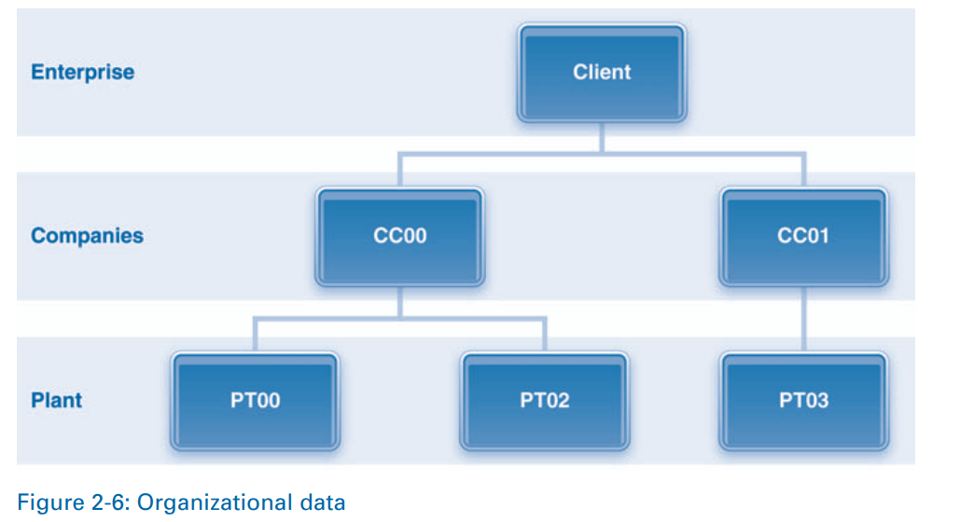

**Mã khách hàng và công ty**

Một khách hàng là cấp độ tổ chức cao nhất trong SAP ERP. Nó đại diện cho một doanh nghiệp bao gồm nhiều công ty hoặc công ty con. Mỗi công ty trong doanh nghiệp được đại diện bởi một mã công ty. Mỗi mã công ty đại diện cho một thực thể pháp lý riêng biệt và đó là yếu tố tổ chức trung tâm trong kế toán tài chính. Đó là, báo cáo tài chính cần thiết cho mục đích báo cáo pháp lý được duy trì ở cấp mã công ty. Một khách hàng có thể có nhiều mã công ty, nhưng mã công ty phải chỉ thuộc về một khách hàng.

Hình 2-7 hiển thị dữ liệu tổ chức cho GBI. Nhớ lại từ Chương 1, GBI bao gồm hai công ty, một ở Hoa Kỳ và một ở Đức. GBI được đại diện bởi một khách hàng và mỗi trong hai công ty được đại diện bởi một mã công ty, US00 và DE00, tương ứng.

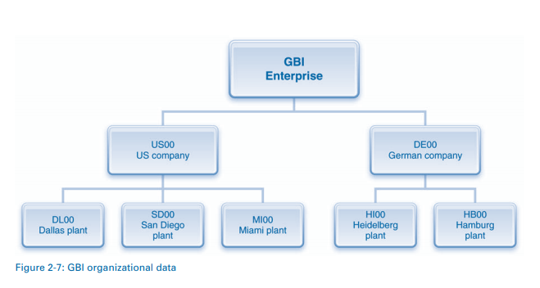

**Plant**

**Plant** là một yếu tố tổ chức thực hiện nhiều chức năng và có liên quan đến một số quy trình. Nó thực chất là một cơ sở trong đó các chức năng sau được thực hiện:

• Sản phẩm và dịch vụ được tạo ra.

• Vật liệu được lưu trữ và sử dụng để phân phối.

• Kế hoạch sản xuất được thực hiện.

• Dịch vụ hoặc bảo trì được thực hiện.

Một **Plant** có thể là một nhà máy, một nhà kho, một trung tâm phân phối khu vực, một trung tâm dịch vụ hoặc một văn phòng. Nó có thể là một phần của tòa nhà, toàn bộ tòa nhà hoặc tập hợp các tòa nhà. Ngoài ra, một tòa nhà duy nhất có thể chứa nhiều plant. Ví dụ, hãy xem xét một công ty có nhiều công ty trong một tòa nhà. Các dịch vụ hoặc hoạt động khác nhau, chẳng hạn như xử lý lợi nhuận của khách hàng và cung cấp hỗ trợ kỹ thuật cho khách hàng, được thực hiện trong các trường hợp này. Mỗi bộ phận này được xác định là một loại plant riêng biệt. Giống như một khách hàng có thể có nhiều mã công ty, mã công ty có thể chứa nhiều plant. Tuy nhiên, một plant chỉ có thể thuộc về một mã công ty.

Như minh họa trong Hình 2-7, GBI vận hành năm plant để sản xuất và lưu trữ xe đạp và phụ kiện. Ba plant được đặt tại Hoa Kỳ tại Dallas (DL00), San Diego (SD00) và Miami (MI00). Plant Dallas là một cơ sở sản xuất, trong khi hai plant còn lại là trung tâm phân phối mà từ đó các sản phẩm được chuyển đến khách hàng. Plant Dallas vận chuyển sản phẩm cho khách hàng. Hai plant khác được đặt tại Đức, tại Hamburg (HB00) và Heidelberg (HI00). Plant Heidelberg hoạt động như một cơ sở sản xuất và trung tâm phân phối, trong khi plant Hamburg chỉ là một trung tâm phân phối.

DỮ LIỆU CHỦ

Dữ liệu chủ đại diện cho các thực thể liên quan đến các quá trình khác nhau. Ví dụ, các quy trình liên quan đến việc mua nguyên liệu từ các nhà cung cấp và bán nguyên liệu cho khách hàng. Trong ví dụ này, khách hàng, nhà cung cấp và tài liệu được trình bày trong một hệ thống ERP sử dụng dữ liệu chủ.

Dữ liệu chủ được sử dụng phổ biến nhất trong một tổ chức là chủ tài liệu. Vật liệu được sử dụng trong nhiều quá trình. Họ được mua, bán, sản xuất và lên kế hoạch cho. Chúng được sử dụng trong bảo trì và dịch vụ, và trong các dự án. Do đó, dữ liệu chủ nguyên liệu là một số dữ liệu phức tạp và được sử dụng rộng rãi nhất trong hệ thống ERP. Ngược lại, dữ liệu chủ khác chỉ liên quan đến các quy trình nhất định. Ví dụ: dữ liệu chính của nhà cung cấp áp dụng cho việc mua sắm và dữ liệu chủ của khách hàng được sử dụng để đáp ứng. Chương này sẽ tập trung hoàn toàn vào dữ liệu tổng thể. Chúng tôi sẽ xem xét dữ liệu chủ khác trong các chương quy trình thích hợp.

Material Master

Mặc dù các vật liệu có liên quan đến nhiều quy trình, mỗi quy trình sử dụng các vật liệu khác nhau. Ví dụ, quy trình mua sắm mua nguyên liệu, quy trình sản xuất làm nguyên liệu và quy trình hoàn thành bán nguyên liệu. Do đó, mỗi quy trình yêu cầu dữ liệu về vật liệu có thể hoặc không cần thiết bởi các quy trình khác. Ví dụ, quy trình mua sắm yêu cầu dữ liệu liên quan đến người chịu trách nhiệm mua nguyên liệu và nên đặt hàng bao nhiêu. Tương tự, quy trình hoàn thành sử dụng dữ liệu liên quan đến tình trạng sẵn có của sản phẩm và điều kiện vận chuyển.

Rõ ràng là do chủ vật liệu được sử dụng trong nhiều quy trình, nên nó phải bao gồm một lượng lớn dữ liệu. Để quản lý các dữ liệu này, chủ tài liệu sẽ nhóm chúng thành các danh mục hoặc chế độ xem khác nhau, mỗi loại có liên quan đến một hoặc nhiều quy trình. Hình 2-8 minh họa các khung nhìn chính của dữ liệu trong bản gốc vật liệu. Dữ liệu cơ bản, chẳng hạn như số vật liệu, mô tả và trọng lượng, có liên quan đến hầu hết tất cả các quy trình. Các quan điểm khác chỉ liên quan đến các quy trình nhất định. Ví dụ, dữ liệu mua có liên quan đến quy trình mua sắm và dữ liệu bán hàng cho quy trình hoàn thành. Dữ liệu trong mỗi khung nhìn sẽ được giải thích chi tiết trong các chương quy trình thích hợp.

Material Types

Một yếu tố khác ảnh hưởng đến loại dữ liệu hoặc chế độ xem cần thiết là loại tài liệu. Các vật liệu được phân loại thành các loại vật liệu khác nhau dựa trên cách chúng được sử dụng trong các hoạt động của hãng. Mỗi loại vật liệu có các đặc tính khác nhau và được sử dụng cho các mục đích khác nhau và theo những cách khác nhau.

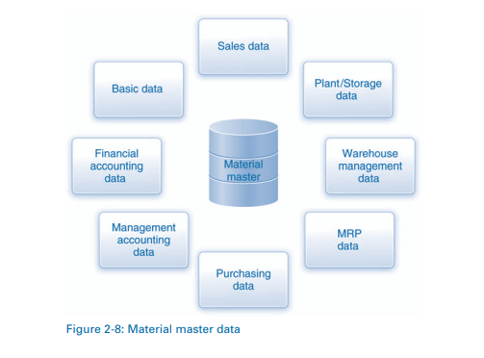 Loại vật liệu xác định quy trình kinh doanh nào được phép sử dụng vật liệu. Điều này, đến lượt nó, xác định loại dữ liệu nào phải được duy trì cho vật liệu. Do đó, dữ liệu trong bản gốc vật liệu sẽ khác nhau đối với các loại vật liệu khác nhau. Đặc biệt, loại vật liệu xác định, ví dụ, màn hình xuất hiện trong hồ sơ chính vật liệu, dữ liệu của bộ phận hoặc chức năng phải được duy trì, cách xác định số lượng vật liệu, loại mua sắm thích hợp (trong nhà hoặc bên ngoài ) và các tài khoản sổ cái chung cần được cập nhật. Bảng 2-1 cung cấp danh sách các loại vật liệu thường được sử dụng.

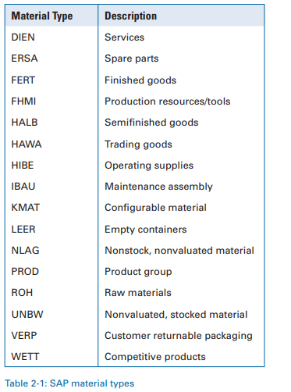

Bốn loại vật liệu phổ biến nhất là nguyên liệu thô, hàng hóa bán thành phẩm, hàng hóa thành phẩm và hàng hóa giao dịch. Chúng tôi mô tả và thảo luận về các loại vật liệu dưới đây. Các thuật ngữ trong ngoặc đơn theo tên là chữ viết tắt SAP ERP cho loại vật liệu đó. Những chữ viết tắt này dựa trên thuật ngữ tiếng Đức cho từng loại. Cấu trúc sản phẩm GBITHER (hàng hóa thành phẩm và hàng hóa giao dịch) được trình bày trong Hình 2-9. Bảng 2-2 liệt kê các vật liệu GBI được nhóm theo loại vật liệu.

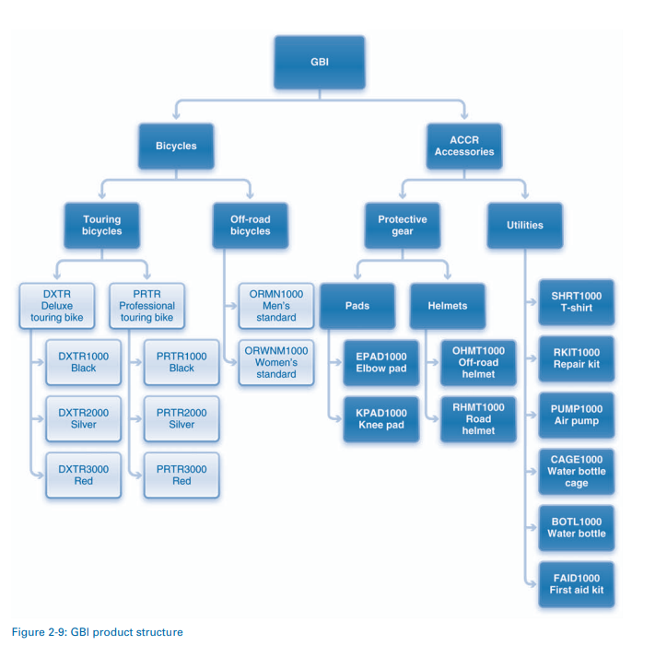

* Nguyên liệu thô (ROH) được mua từ nguồn bên ngoài, một nhà cung cấp, và được sử dụng trong quá trình sản xuất. Thông thường, nguyên liệu thô không được bán cho khách hàng cuối cùng. Do đó, chủ tài liệu sẽ chứa dữ liệu liên quan đến mua sắm và sản xuất nhưng không hoàn thành. Ví dụ về các nguyên liệu thô được GBI sử dụng là khung, bánh xe, lốp xe và săm.
* Hàng hóa bán thành phẩm (HALB) thường được sản xuất nội bộ từ các nguyên liệu khác (ví dụ: nguyên liệu thô) và được sử dụng để sản xuất hàng hóa hoàn thiện. Do đó, dữ liệu liên quan đến sản xuất phải được duy trì cho hàng hóa bán ra. Lắp ráp bánh trước là một ví dụ về hàng hóa semifi nished từ GBI. GBI mua lốp xe, bánh xe và ống và sau đó sử dụng các nguyên liệu thô này để tạo ra các cụm bánh xe.
* Hàng hóa thành phẩm (FERT) được tạo ra bởi quá trình sản xuất từ các vật liệu khác, chẳng hạn như nguyên liệu thô và hàng hóa bán thành phẩm. Họ thường không được mua. Do đó, chủ nguyên liệu cho hàng hóa hoàn thiện sẽ bao gồm dữ liệu liên quan đến sản xuất và hoàn thành, nhưng không mua sắm. Một ví dụ về hàng hóa được hoàn thiện từ GBI là chiếc xe đạp du lịch sang trọng, được sản xuất từ nguyên liệu thô (ví dụ: khung) và hàng hóa bán thành phẩm (ví dụ: cụm bánh xe).
* Hàng hóa giao dịch (HAWA), giống như nguyên liệu thô, được mua từ một nhà cung cấp. Tuy nhiên, không giống như nguyên liệu thô, hàng hóa giao dịch được bán lại cho khách hàng. Đáng chú ý, công ty không thực hiện bất kỳ xử lý bổ sung nào trước khi bán lại nó. Do đó, chủ nguyên liệu để giao dịch hàng hóa sẽ bao gồm dữ liệu liên quan đến mua và bán nhưng không sản xuất. Một ví dụ về giao dịch tốt từ GBI là mũ bảo hiểm. GBI chỉ cần mua mũ bảo hiểm từ một nhà cung cấp và bán lại cho khách hàng của mình; không có bước nào khác liên quan

**Material Groups**

Liên quan đến loại vật liệu là khái niệm về một nhóm vật liệu, bao gồm các vật liệu có đặc điểm tương tự. Ví dụ, tất cả các vật liệu được sử dụng trong sản xuất xe đạp, chẳng hạn như lốp và săm là nguyên liệu thô và lắp ráp bánh xe, đó là hàng hóa được bán thành công, có thể được bao gồm trong một nhóm vật liệu gọi là sản phẩm. Một ví dụ khác, tất cả các xe đạp, thường là hàng hóa thành phẩm nhưng cũng có thể là hàng hóa giao dịch, có thể được đặt vào một nhóm gọi là bán hàng. Ngoài ra, xe đạp có thể được nhóm dựa trên cách chúng được sử dụng, chẳng hạn như du lịch và off-road. Trong ngành bán lẻ, các nhóm vật liệu đại diện cho các loại hàng hóa như giày dép, quần áo và đồ uống. Tài liệu được nhóm lại để chúng có thể được quản lý chung. Ví dụ, lập kế hoạch cho xe đạp địa hình được thực hiện cho tất cả các xe đạp trong nhóm vật liệu đó thay vì cho xe đạp cá nhân hoặc tên thương hiệu.

**Organizational Level**

Một yếu tố cuối cùng xác định loại dữ liệu được bao gồm trong tổng thể vật liệu là cấp độ tổ chức. Tài liệu có thể được định nghĩa khác nhau cho các cấp tổ chức khác nhau. Ví dụ, cùng một vật liệu có thể được sử dụng trong nhiều nhà máy, nhưng cách nó được sử dụng có thể khác nhau từ nhà máy này sang nhà máy khác. Ví dụ, nếu một công ty chỉ xuất khẩu nguyên liệu từ một trong các nhà máy của công ty, thì dữ liệu liên quan đến xuất khẩu nguyên liệu đó phải được đưa vào tài liệu định nghĩa cho nhà máy đó. Những dữ liệu này là không cần thiết, tuy nhiên, đối với các nhà máy khác. Một ví dụ khác, GBI có thể chọn không gửi xe đạp cho khách hàng từ nhà máy ở Dallas. Thay vào đó, nó gửi những chiếc xe đạp đến hai trung tâm phân phối của nó (Miami hoặc San Diego), sau đó gửi chúng cho khách hàng. Trong trường hợp này, dữ liệu liên quan đến bán hàng cho những chiếc xe đạp được bao gồm trong tài liệu chính của bộ phận vật liệu dành cho các nhà máy ở Miami và San Diego chứ không phải cho nhà máy Dallas.

**DỮ LIỆU GIAO DỊCH**

Các quy trình được thực hiện trong bối cảnh của các cấp tổ chức, liên quan đến dữ liệu chủ và dẫn đến dữ liệu giao dịch. Dữ liệu giao dịch phản ánh hậu quả của việc thực hiện các bước quy trình hoặc giao dịch. Ví dụ về dữ liệu giao dịch là ngày, số lượng, giá cả, điều khoản thanh toán và giao hàng. Do đó, dữ liệu giao dịch là sự kết hợp của dữ liệu tổ chức, dữ liệu chủ và dữ liệu tình huống, đó là dữ liệu cụ thể cho nhiệm vụ đang được thực hiện, chẳng hạn như ai, cái gì, khi nào và ở đâu. Thành phần của dữ liệu giao dịch được minh họa trong Hình 2-10.

SAP ERP sử dụng một số loại tài liệu khác nhau để ghi lại dữ liệu giao dịch. Một số tài liệu này được tạo hoặc sử dụng khi quá trình đang được thực hiện; những người khác ghi dữ liệu sau khi các bước quá trình được hoàn thành. Chúng tôi đề cập đến danh mục đầu tiên là tài liệu giao dịch. Ví dụ là đơn đặt hàng, danh sách đóng gói và hóa đơn. Một đơn đặt hàng giao tiếp đơn đặt hàng của công ty với nhà cung cấp của nó. Danh sách đóng gói đi kèm với lô hàng được gửi bởi nhà cung cấp và hóa đơn là yêu cầu thanh toán cho các vật liệu được vận chuyển.

Các tài liệu ghi lại dữ liệu được tạo sau khi các bước của quy trình đã được hoàn thành bao gồm các tài liệu kế toán tài chính [FI], kế toán quản trị hoặc tài liệu kiểm soát [CO] và tài liệu vật liệu. Ba tài liệu này là các tài liệu ảo ảo ở chỗ chúng nằm trong hệ thống doanh nghiệp và đôi khi chỉ được in khi cần thiết. Tài liệu FI và CO ghi lại tác động tài chính của các bước quy trình. Ví dụ: khi một công ty nhận được khoản thanh toán từ khách hàng, sẽ có một tác động tài chính và một tài liệu FI được tạo ra. Tài liệu vật liệu ghi lại các chuyển động của vật liệu, chẳng hạn như khi vật liệu được nhận từ nhà cung cấp hoặc chuyển đến khách hàng.

Tài liệu thường bao gồm hai phần, phần tiêu đề và phần chi tiết hoặc mục hàng. Hình 2-11 minh họa khái niệm tiêu đề và vật phẩm bằng cách sử dụng ví dụ về đơn đặt hàng, đây là một loại tài liệu giao dịch. Phần trên cùng của tài liệu là tiêu đề. Ba vật liệu được bao gồm trong đơn đặt hàng miếng đệm đầu gối, miếng đệm khuỷu tay và mũ bảo hiểm off-road là các mặt hàng. Tiêu đề bao gồm các dữ liệu như số đơn đặt hàng, ngày và điều khoản thanh toán có liên quan đến tất cả các chi tiết đơn hàng, nghĩa là những dữ liệu này có liên quan đến toàn bộ tài liệu. Ngược lại, dữ liệu trong chi tiết đơn hàng, chẳng hạn như số lượng và giá cả, cụ thể cho từng mục. Một tài liệu có thể bao gồm nhiều chi tiết đơn hàng, như được minh họa trong hình.

REPORTING

Như bạn có thể đã kết luận từ các cuộc thảo luận về dữ liệu chủ, dữ liệu tổ chức và dữ liệu giao dịch, các hệ thống doanh nghiệp sản xuất và tiêu thụ một lượng lớn dữ liệu trong quá trình thực hiện hàng ngày của quy trình kinh doanh. Trên thực tế, không có gì lạ khi các công ty có vài terabyte (hàng nghìn tỷ byte) dữ liệu trực tiếp trên mạng truyền qua hệ thống ERP của họ hàng tuần. Quan trọng hơn, sau khi dữ liệu không còn cần thiết để thực hiện quy trình, chúng sẽ trở thành dữ liệu lịch sử và phải được lưu trữ an toàn và được cung cấp cho nhiều loại phân tích dữ liệu. Quá trình này tạo ra nhiều terabyte dữ liệu lịch sử được lưu trữ trong kho dữ liệu phức tạp được gọi là kho dữ liệu. Với khối lượng dữ liệu khổng lồ như vậy để giải quyết, làm thế nào một công ty có thể trích xuất thông tin có ý nghĩa cần thiết để đưa ra quyết định tốt hơn và hoạt động hiệu quả hơn?

Ở cấp độ cơ bản nhất, mọi hệ thống doanh nghiệp đều chứa dữ liệu lịch sử và giao dịch trong cơ sở dữ liệu chính của nó. Dữ liệu giao dịch liên quan đến các quy trình hiện đang sử dụng hoặc đã được hoàn thành gần đây, trong vòng vài ngày hoặc vài tuần.

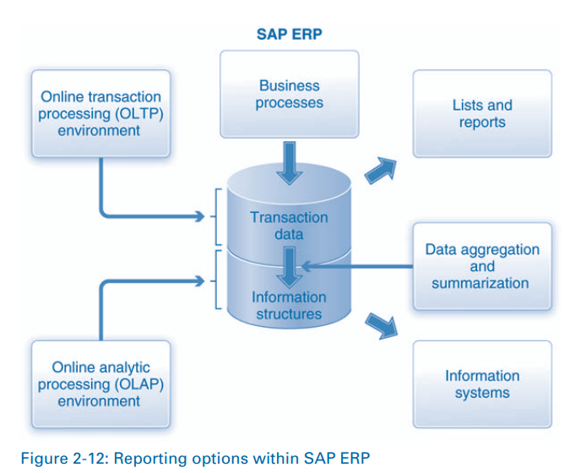

Ngược lại, dữ liệu lịch sử thường bao gồm dữ liệu giao dịch cho các quy trình đã được hoàn thành trong vòng vài tháng hoặc năm. Báo cáo là một thuật ngữ chung được sử dụng để mô tả các cách mà người dùng có thể xem và phân tích cả dữ liệu lịch sử và giao dịch để giúp họ đưa ra quyết định và hoàn thành nhiệm vụ của mình. Khả năng báo cáo bao gồm từ danh sách thông tin đơn giản cho người dùng cơ bản đến các công cụ phân tích có thể thực hiện phân tích thống kê mạnh mẽ và tính toán nâng cao để tạo ra thông tin cực kỳ chi tiết cho người dùng chuyên gia. Dữ liệu được sử dụng trong các loại báo cáo khác nhau là như nhau, nhưng cách thức trích xuất, lọc và trình bày khác nhau rất nhiều và liên quan đến mức độ phức tạp và chuyên môn khác nhau, tùy thuộc vào cách nhân viên lên kế hoạch sử dụng chúng.

SAP ERP cung cấp hai tùy chọn báo cáo Danh sách dữ liệu và tài liệu và phân tích đơn giản. Tuy nhiên, trước khi kiểm tra các tùy chọn này, chúng ta cần phân biệt giữa môi trường giao dịch và môi trường phân tích của SAP ERP (xem Hình 2-12). Môi trường giao dịch của SAP ERP là một hệ thống xử lý giao dịch trực tuyến (OLTP), đúng như tên gọi, được thiết kế để nắm bắt và lưu trữ dữ liệu giao dịch chi tiết. Chức năng chính của OLTP là thực hiện các bước quy trình một cách nhanh chóng và hiệu quả; nó được tối ưu hóa cho mục đích này. OLTP không được sử dụng để tạo các báo cáo tinh vi vì nó thiếu khả năng tính toán để phân tích và phân tích các kho dữ liệu khổng lồ mà hầu hết các công ty tích lũy. Do đó, các doanh nghiệp sử dụng OLTP để chỉ tạo các danh sách và báo cáo đơn giản.

Để phân tích dữ liệu chi tiết, SAP ERP bao gồm môi trường xử lý phân tích trực tuyến (OLAP) dưới dạng hệ thống thông tin. Thay vì sử dụng dữ liệu giao dịch chi tiết, các hệ thống này sử dụng cấu trúc thông tin để cung cấp khả năng phân tích. Cấu trúc thông tin nắm bắt và lưu trữ dữ liệu giao dịch cụ thể dưới dạng tổng hợp và tóm tắt cho phép người dùng phân tích dữ liệu khi cần. Mỗi cấu trúc thông tin trong môi trường OLAP được xác định theo ba đặc điểm: đặc điểm, các thao tác chính và định nghĩa thời gian (Hình 2-13). Đặc điểm là các đối tượng mà dữ liệu được thu thập. Những đối tượng này thường là dữ liệu tổ chức như nhà máy và tổ chức bán hàng và dữ liệu chủ như vật liệu, nhà cung cấp và khách hàng. Một cấu trúc thông tin có thể bao gồm tối đa chín đặc điểm. Số liệu chính là các biện pháp hiệu suất, chẳng hạn như số lượng và số lượng có liên quan đến các đặc tính. Ví dụ là số lượng đơn đặt hàng, số lượng đặt hàng, giá trị đơn hàng và số lượng hóa đơn. Do đó, thay vì ghi lại các chi tiết của đơn đặt hàng và hóa đơn, các thao tác chính chỉ duy trì các tóm tắt thống kê, chẳng hạn như tổng số đơn đặt hàng được đặt bởi một khách hàng. Đây là một cấp độ tổng hợp của dữ liệu giao dịch và về bản chất là định tính vì việc lựa chọn các hoạt động chính là chủ quan. Cuối cùng, dữ liệu được thu thập hoặc tổng hợp cho các khoảng thời gian cụ thể, chẳng hạn như hàng ngày, hàng tuần và hàng tháng, được xác định cụ thể trong định nghĩa thời gian. Ngược lại với các thao tác chính, định kỳ xác định đại diện cho một tập hợp dữ liệu định lượng. Do đó, cấu trúc thông tin có thể được xác định là các dạng dữ liệu giao dịch tổng hợp và tóm tắt được cập nhật định kỳ.

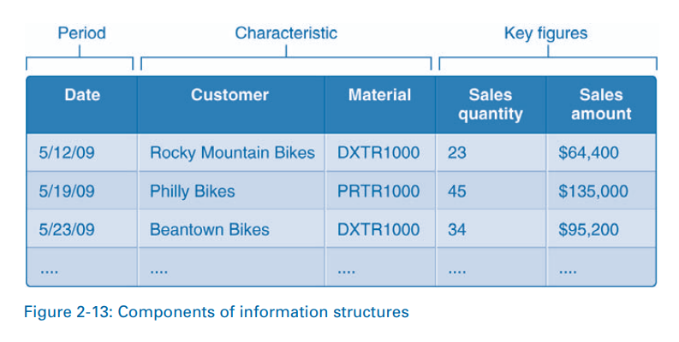

Tóm lại, môi trường OLTP cung cấp báo cáo dưới dạng danh sách và môi trường OLAP cung cấp báo cáo dưới dạng phân tích thông qua các hệ thống thông tin. Đi xa hơn, danh sách rơi vào hai loại Danh sách công việc và danh sách trực tuyến.

DANH SÁCH CÔNG VIỆC

Danh sách công việc xác định các nhiệm vụ được lên kế hoạch hoàn thành trong một quy trình. Ví dụ, trong quy trình hoàn thành, một khi đơn đặt hàng của khách hàng được nhân viên bán hàng ghi lại trong hệ thống, nhân viên kho có thể lấy danh sách các đơn hàng đã sẵn sàng để chọn. Chọn hàng là bước đầu tiên trong việc chuẩn bị một lô hàng. Nó liên quan đến việc lấy, hoặc chọn, vật liệu từ lưu trữ. Danh sách chọn đúng hạn (Hình 2-14) xác định tất cả các đơn đặt hàng của khách hàng phải được chuẩn bị để giao hàng để chúng có thể được vận chuyển kịp thời. Người dùng chọn dữ liệu thích hợp, chẳng hạn như vị trí giao hàng, ngày đáo hạn và các thông số có liên quan khác (xem hình trong hình 2-14). Danh sách công việc kết quả cho thấy ba đơn hàng phải được chọn để đảm bảo rằng chúng sẽ được giao đúng hạn. Người dùng sẽ chọn một trong các đơn đặt hàng và hoàn thành nhiệm vụ chọn.

ONLINE LISTS

Danh sách trực tuyến hiển thị danh sách các dữ liệu chính, ví dụ như tài liệu, nhà cung cấp và hồ sơ thông tin mua hàng, các tài liệu và tài liệu khác nhau như tài liệu giao dịch, FI, CO và tài liệu vật liệu được tạo ra trong quá trình thực hiện quy trình. Nội dung và sự xuất hiện của các danh sách này được xác định bằng cách sử dụng tham số lựa chọn và tham số phạm vi danh sách. Các tham số lựa chọn xác định tài liệu nào sẽ được đưa vào danh sách, trong khi tham số phạm vi danh sách xác định dữ liệu nào sẽ được đưa vào cho các tài liệu đã chọn. Ngoài ra, nhiều thông số khác như ngày tháng, dữ liệu chủ (ví dụ: nhà cung cấp) và dữ liệu tổ chức (ví dụ: nhà máy) có thể được sử dụng để thu hẹp dữ liệu trong báo cáo. Hình 2-15 hiển thị màn hình ban đầu để hiển thị các tài liệu mua. Hình nhỏ cho thấy các lựa chọn cho các tham số lựa chọn.

Các báo cáo được hiển thị ở một trong hai định dạng có sẵn, định dạng danh sách tiêu chuẩn bằng cách sử dụng trình xem danh sách SAP hoặc định dạng lưới bằng điều khiển lưới trình xem danh sách ABAP (ALV). Ví dụ về các định dạng này được cung cấp tương ứng trong Hình 2-16 và Hình 2-17.

Trình xem danh sách và điều khiển lưới cung cấp một số tùy chọn để hiển thị đầu ra báo cáo. Các tùy chọn này được minh họa trong Hình 2-18 và được giải thích như sau.

* Chi tiết chọn cho phép người dùng chọn một dòng trên báo cáo và xem chi tiết để biết thêm chi tiết.
* Tùy chọn bộ lọc được sử dụng để giới hạn danh sách chỉ những mục đáp ứng giá trị specifi ed. Ví dụ: danh sách có thể được giới hạn trong các đơn đặt hàng trong đó số lượng đặt hàng (một trong các cột) vượt quá giá trị ed specifi.
* Danh sách có thể được sắp xếp theo thứ tự tăng dần hoặc giảm dần trong một cột được chọn.
* Các tùy chọn tổng giá trị và tạo tổng phụ cho phép người dùng tính tổng và tổng phụ tương ứng cho các cột được chọn.
* Các tùy chọn bố trí cho phép người dùng thay đổi giao diện của màn hình. Tùy chọn bố trí hiển thị danh sách các trường có sẵn có thể được bao gồm trong báo cáo. Các trường xuất hiện dưới dạng các cột trong báo cáo và có thể được thêm hoặc xóa theo ý muốn. Bố cục modifi ed có thể được lưu dưới dạng một biến thể của báo cáo, có thể được sử dụng để tạo lại báo cáo sau đó.
* Một số tùy chọn có sẵn để xuất dữ liệu ở các định dạng khác nhau, chẳng hạn như MS Word, Excel và HTML. Ngoài ra, dữ liệu có thể được gửi qua email bằng cách sử dụng khả năng nhắn tin của hệ thống.

HỆ THÔNG THÔNG TIN

Nhiều hệ thống thông tin có sẵn trong SAP ERP để hỗ trợ hầu hết các quy trình mà chúng ta sẽ thảo luận trong cuốn sách này. Hệ thống thông tin (IS) có thể được chia thành ba loại chính: hệ thống thông tin hậu cần (LIS), hệ thống thông tin tài chính (FIS) và hệ thống thông tin nguồn nhân lực (HRIS). Hệ thống thông tin hậu cần hỗ trợ tất cả các quy trình hậu cần. Nhớ lại từ Chương 1 rằng các quy trình hậu cần liên quan đến việc thu thập, lưu trữ, tạo và phân phối tài liệu. Các thành phần của LIS bao gồm mua IS, IS bán hàng, IS kiểm soát hàng tồn kho (quy trình IWM), IS quản lý chất lượng, IS bảo trì nhà máy và cửa hàng IS (quy trình sản xuất). Hệ thống thông tin tài chính hỗ trợ báo cáo liên quan đến sổ cái (ví dụ: bảng cân đối kế toán, báo cáo thu nhập, báo cáo tiền mặt), các khoản phải thu và các khoản phải trả. HRIS được sử dụng để truy xuất thông tin về các thành phần nhân sự khác nhau, chẳng hạn như nhân sự, vị trí và công việc.

Hãy nhớ lại rằng hệ thống thông tin là một phần của thành phần OLAP của SAP ERP và họ sử dụng các cấu trúc thông tin để cung cấp khả năng phân tích. Có hai loại cấu trúc thông tin Tiêu chuẩn và người dùng xác định. Các cấu trúc thông tin tiêu chuẩn được xác định trước trong hệ thống SAP ERP và họ thu thập dữ liệu cần thiết để tạo các báo cáo được sử dụng phổ biến nhất. SAP ERP cũng cho phép người dùng định nghĩa các cấu trúc của riêng họ, được gọi là cấu trúc thông tin do người dùng xác định, để đáp ứng các yêu cầu báo cáo cụ thể.

Cuối cùng, cấu trúc thông tin cho phép người dùng thực hiện hai loại phân tích chuẩn và khả thi. Phân tích tiêu chuẩn cung cấp các phân tích được xác định trước cho dữ liệu trong các cấu trúc thông tin tiêu chuẩn. Loại phân tích này là đủ cho các yêu cầu phân tích. Khi phân tích tiêu chuẩn không đủ, người dùng có thể tiến hành phân tích linh hoạt để tùy chỉnh báo cáo. Trái ngược với phân tích tiêu chuẩn, phân tích linh hoạt cho phép người dùng xác định nội dung và định dạng của phân tích. Đặc biệt, nó cho phép người dùng kết hợp các đặc điểm có sẵn và các số liệu chính khi cần và để tạo các khóa mới bằng các công thức do người dùng chỉ định. Nó cũng cung cấp cho người dùng một số tùy chọn bố trí.

Tóm lại, thành phần OLTP của SAP ERP cung cấp báo cáo dưới dạng danh sách công việc và danh sách trực tuyến dựa trên dữ liệu giao dịch chi tiết. Ngược lại, thành phần OLAP cung cấp báo cáo qua các hệ thống thông tin, dựa trên dữ liệu tổng hợp trong cấu trúc thông tin. Những khả năng này được giới hạn trong dữ liệu trong hệ thống SAP ERP. Tuy nhiên, ngày nay, các công ty cần khả năng báo cáo mạnh mẽ hơn nữa, kết hợp dữ liệu từ nhiều nguồn. Đây là lĩnh vực của trí tuệ kinh doanh, mà chúng ta sẽ thảo luận tiếp theo.

BUSINESS INTELLIGENCE

Kinh doanh thông minh là một thuật ngữ chung để chỉ các khả năng tổng thể mà công ty sử dụng để thu thập và phân tích dữ liệu từ nhiều nguồn khác nhau để hiểu rõ hơn về hoạt động của mình và đưa ra quyết định quản lý tốt hơn. Như chúng tôi đã đề xuất trong đoạn trước, môi trường OLAP trong SAP ERP không thể thực hiện các khả năng phân tích mạnh mẽ cần thiết để cung cấp thông tin kinh doanh. Đối với các mục đích này, các doanh nghiệp sử dụng Kho doanh nghiệp SAP® (SAP BW) (Hình 2-19).

SAP BW là một hệ thống riêng biệt nhận dữ liệu từ hệ thống SAP ERP, các hệ thống SAP khác như SAP CRM và SAP SRM và các hệ thống nonSAP khác. Những dữ liệu này được lưu trữ trong cơ sở dữ liệu SAP BW. Trong khi hệ thống SAP ERP được sử dụng để thực hiện các bước quy trình, hệ thống SAP BW được thiết kế và tối ưu hóa để xử lý số lượng lớn dữ liệu để cung cấp các phân tích mạnh mẽ. Không giống như môi trường OLAP trong SAP ERP, SAP BW không phải là hệ thống trực tuyến hoặc thời gian thực. Đó là, dữ liệu được sử dụng trong báo cáo BW không được gắn với các giao dịch và do đó không phải là dữ liệu mới nhất hiện có.

CHAPTER SUMMARY

Chương này giải thích sự phát triển của các hệ thống doanh nghiệp về các quy trình mà họ quản lý và khả năng kỹ thuật mà họ sở hữu. Ngoài ra, nó kiểm tra các loại dữ liệu khác nhau mà ES thu thập và sử dụng để thực thi các quy trình và cho phép ra quyết định quản lý.

Các hệ thống doanh nghiệp phát triển từ các ứng dụng máy tính lớn được xây dựng tùy chỉnh trong những năm 1960 và 1970 thành các hệ thống máy khách / máy chủ ba tầng của những năm 1990. Sau đó, họ đã được xây dựng lại để tận dụng các khả năng kỹ thuật mới của các kiến trúc hướng dịch vụ để mở rộng phạm vi và giá trị của họ như là nền tảng kinh doanh. ES lớn nhất và phức tạp nhất là các hệ thống ERP tích hợp. Hệ thống ERP ban đầu chỉ quản lý các quy trình nội bộ công ty. Tuy nhiên, khả năng của họ sau đó đã được mở rộng để kết hợp các quy trình bên ngoài hoặc liên công ty, chẳng hạn như quản lý quan hệ khách hàng và quản lý chuỗi cung ứng. Bộ sưu tập kết hợp các ứng dụng dựa trên quy trình giữa các công ty và các hệ thống dựa trên quy trình nội bộ của công ty tạo thành một bộ ứng dụng ES.

Các hệ thống doanh nghiệp tạo và tiêu thụ số lượng lớn các loại dữ liệu khác nhau trong hoạt động của họ. Dữ liệu trong hệ thống doanh nghiệp có thể được phân loại thành ba loại chính: dữ liệu tổ chức, dữ liệu chủ và dữ liệu giao dịch. Dữ liệu tổ chức đại diện cho cấu trúc của doanh nghiệp. Ví dụ là mã công ty, nhà máy và vị trí lưu trữ. Dữ liệu chủ đại diện cho các thực thể hoặc vật liệu khác nhau được liên kết với các quy trình. Dữ liệu chính của tài liệu chứa thông tin cần thiết để mua sắm, lưu trữ, sản xuất, vận chuyển và xuất hóa đơn hàng hóa và dịch vụ. Dữ liệu giao dịch được thu thập trong quá trình thực hiện quy trình và chứa thông tin như ngày, số lượng, giá cả, điều khoản thanh toán và giao hàng.

Báo cáo bao gồm dữ liệu tổ chức, dữ liệu chủ và dữ liệu giao dịch và được sử dụng để hỗ trợ thực hiện quy trình và cho việc ra quyết định quản lý. Hệ thống ERP cung cấp nhiều tùy chọn để trích xuất và phân tích các loại dữ liệu khác nhau cho các mục đích khác nhau. Hệ thống thông tin (IS) kết hợp các loại dữ liệu khác nhau cho các chức năng cụ thể trong doanh nghiệp. IS cũng cho phép nhân viên dễ dàng truy cập dữ liệu liên quan theo cách tạo điều kiện thuận lợi cho việc ra quyết định hiệu quả và giám sát hoạt động.

Thuật ngữ

Application layer

Application platforms

Application suite

Architecture

Business intelligence

Characteristics

Client

Company code

Customer relationship management

(CRM)

Data layer

Enterprise resource planning

Financial accounting (FI) documents

Finished goods

Flexible analysis

Information structures

Key figures

Management accounting or

controlling (CO) documents

Master data

Material documents

Material group

Material types

Online analytic processing (OLAP)

Online lists

Online transaction processing (OLTP)

Organizational data

Period defi nition

Plant

Presentation layer

Product lifecycle management

(PLM)

Raw materials

Reporting

Semifinished goods

Service-oriented architecture (SOA)

Standard analysis

Standard information structures

Supplier relationship

management (SRM)

Supply chain management (SCM)

Three-tier client-server architecture

Trading goods

Transaction data

Transaction documents

User-defined information

structures

Work lists

Chap 3 Introduction to Accounting

MỤC TIÊU HỌC TẬP

Sau khi hoàn thành chương này, bạn sẽ có thể:

  1. Giải thích sự khác biệt giữa kế toán tài chính và kế toán quản trị.

  2. Mô tả dữ liệu tổ chức liên quan đến kế toán tài chính.

  3. Thảo luận và phân tích các loại dữ liệu chính liên quan đến

kế toán tài chính.

  4. Giải thích và áp dụng các khái niệm kế toán cơ bản.

  5. Thực hiện các quy trình chính trong kế toán tài chính.

  6. Xác định các điểm tích hợp chính giữa kế toán tài chính và

các quá trình khác.

  7. Chuẩn bị báo cáo trong kế toán tài chính.

Trong Chương 1, chúng tôi đã giới thiệu rất nhiều quy trình mà hầu hết các tổ chức thường thực hiện, chẳng hạn như hoàn thành, sản xuất và mua sắm. Một đặc điểm chung của nhiều người nhưng không phải tất cả các quy trình này là họ có hậu quả đối với vị trí tài chính của tổ chức. Vai trò của các quy trình kế toán là ghi lại các hậu quả tài chính của các bước quy trình khác nhau. Đổi lại, tổ chức sử dụng thông tin tài chính này để lập kế hoạch và quản lý các quy trình này.

Các quy trình kế toán được chia thành hai loại chính: kế toán tài chính và kế toán quản trị. Kế toán tài chính (FI) liên quan đến việc ghi lại các tác động tài chính của các quy trình kinh doanh khi chúng được thực hiện. Các doanh nghiệp sử dụng những dữ liệu này để tạo báo cáo tài chính để đáp ứng các yêu cầu báo cáo pháp lý hoặc quy định. Ví dụ, tại Hoa Kỳ, Ủy ban Chứng khoán và Giao dịch Hoa Kỳ (SEC) yêu cầu tất cả các công ty giao dịch công khai định kỳ nộp báo cáo tài chính theo một định dạng quy định. Hơn nữa, một số ngành công nghiệp được quy định, như năng lượng và chăm sóc sức khỏe, có các yêu cầu báo cáo bổ sung được áp đặt bởi các cơ quan quản lý tương ứng. Các báo cáo này được tập trung bên ngoài, có nghĩa là chúng được dành chủ yếu cho các đối tượng bên ngoài tổ chức, chẳng hạn như SEC. Tuy nhiên, chúng cũng hữu ích cho mục đích quản lý nội bộ.

Ngược lại, kế toán quản trị, hoặc kiểm soát (CO), được tập trung trong nội bộ, có nghĩa là nó cung cấp thông tin mà tổ chức cần để quản lý hiệu quả các quy trình khác nhau. Các quy trình kế toán quản trị, như các quy trình FI, sử dụng dữ liệu tài chính được ghi lại trong quá trình thực hiện quy trình để tạo báo cáo. Đặc biệt, các báo cáo CO tập trung vào chi phí và doanh thu mà ban quản lý sử dụng để đạt được các mục tiêu kinh doanh cơ bản như tăng doanh thu, giảm thiểu chi phí và đạt được tính linh hoạt cao. Tuy nhiên, trái ngược với FI, nội dung của các báo cáo này không được quy định bởi bất kỳ thực thể bên ngoài nào. Thay vào đó, các báo cáo CO hoàn toàn dựa trên nhu cầu quản lý của bạn. Hình 3-1 nhấn mạnh sự khác biệt chính giữa báo cáo FI và báo cáo CO.

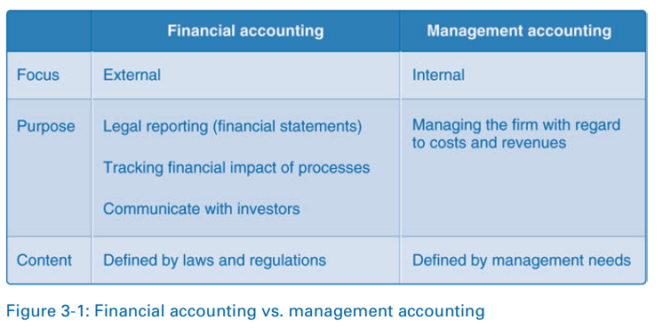

Từ góc độ ERP, kế toán tài chính là trung tâm của hệ thống vì nó phải phản ánh chính xác tình trạng tài chính của bất kỳ thời điểm nào. Khi bạn tìm hiểu về các quy trình trong các chương sau, điều cần thiết là bạn phải hiểu tác động tài chính của các quy trình này. Vì lý do này, chúng tôi đã bao gồm chương này về kế toán sớm trong sách giáo khoa. Tuy nhiên, đồng thời, kế toán tài chính được kết hợp chặt chẽ với kế toán quản trị. Do đó, chúng tôi giới thiệu một vài khái niệm kế toán quản trị cơ bản trong chương này.

Các quy trình chính trong kế toán tài chính là:

• Kế toán

• Kế toán khoản phải thu

• Kế toán phải trả

• Kế toán tài sản

• Kế toán sổ cái ngân hàng

Sổ cái (GL) được sử dụng để ghi lại các tác động tài chính của các bước trong quy trình kinh doanh; nó chứa nhiều dữ liệu cần thiết cho báo cáo tài chính. Kế toán các khoản phải thu được liên kết với quá trình hoàn thành và được sử dụng để quản lý tiền nợ của khách hàng đối với hàng hóa và dịch vụ bán cho họ. Ngược lại, kế toán các khoản phải trả gắn liền với quá trình mua sắm. Các công ty sử dụng tài khoản kế toán phải trả để ghi lại và quản lý tiền nợ cho các nhà cung cấp để mua vật liệu và dịch vụ. Kế toán tài sản được sử dụng để ghi lại dữ liệu liên quan đến việc mua, sử dụng và xử lý tài sản như tòa nhà, thiết bị, máy móc và ô tô. Cuối cùng, kế toán sổ cái ngân hàng liên quan đến việc ghi dữ liệu liên quan đến giao dịch ngân hàng.

Như đã nêu trước đây, dữ liệu tài chính được ghi trong sổ cái được sử dụng để tạo báo cáo tài chính cần thiết cho báo cáo bên ngoài. Báo cáo tài chính điển hình là bảng cân đối kế toán, báo cáo thu nhập và báo cáo tiền mặt. Bảng cân đối kế toán là ảnh chụp nhanh của tổ chức tại một thời điểm. Nó xác định tài sản, nợ phải trả và vốn chủ sở hữu. Ngược lại, một báo cáo thu nhập, còn được gọi là báo cáo lãi lỗ, cho biết những thay đổi trong tình hình tài chính của công ty trong một khoảng thời gian. Nó xác định doanh thu, chi phí, và hồ sơ hoặc thua lỗ. Cuối cùng, một báo cáo lưu chuyển tiền tệ hiển thị tất cả các khoản thu và thanh toán tiền mặt trong một khoảng thời gian cụ thể. Chúng tôi bắt đầu chương này bằng cách kiểm tra dữ liệu tổ chức và dữ liệu chủ liên quan đến kế toán tài chính.

ORGANIZATIONAL DATA

Dữ liệu tổ chức liên quan đến kế toán tài chính là khách hàng, mã công ty và khu vực kinh doanh. Chúng tôi đã thảo luận về cả mã khách hàng và mã công ty trong Chương 2. Hãy nhớ lại rằng khách hàng là cấp độ tổ chức cao nhất trong hệ thống; nó đại diện cho một doanh nghiệp bao gồm nhiều công ty. Do đó, ngay cả doanh nghiệp lớn nhất cũng chỉ có một khách hàng. Các công ty khác nhau trong một doanh nghiệp được đại diện bởi một mã công ty. Áp dụng kịch bản này cho GBI, doanh nghiệp GBI toàn cầu được đại diện bởi một khách hàng, trong khi hai công ty, GBI US và GBI Đức, được đại diện bởi mã công ty US00 và DE00, tương ứng. Báo cáo tài chính thường được lập ở cấp mã công ty. Do đó, GBI US và GBI Đức sẽ tạo ra các báo cáo tài chính riêng để đáp ứng các yêu cầu pháp lý của mỗi quốc gia.

Các lĩnh vực kinh doanh là các bộ phận nội bộ của một doanh nghiệp được sử dụng để xác định các lĩnh vực trách nhiệm hoặc để đáp ứng các yêu cầu báo cáo bên ngoài của một phân khúc doanh nghiệp. Phân khúc là một bộ phận của một doanh nghiệp mà quản lý theo dõi hiệu suất (doanh thu, chi phí, lợi nhuận, v.v.) tách biệt với các phân khúc khác. Báo cáo tài chính được tạo ra cho từng lĩnh vực kinh doanh trong doanh nghiệp. Một lĩnh vực kinh doanh thường dựa trên dòng sản phẩm của doanh nghiệp hoặc bộ phận địa lý của nó, trên các mã công ty. Hình 3-2 minh họa hai lĩnh vực kinh doanh giả định cho GBI. Phần trên của ba công ty trong doanh nghiệp GBI, GBI US, GBI Đức và GBI Australia.2 cũng xác định hai lĩnh vực kinh doanh dựa trên các dòng sản phẩm Xe đạp và phụ kiện. GBI tạo báo cáo tài chính cho cả hai lĩnh vực kinh doanh trên cả ba công ty. Ngược lại, ở phần dưới của các lĩnh vực, các khu vực kinh doanh được xác định theo các vị trí địa lý của các công ty riêng lẻ. Do đó, báo cáo tài chính được tạo ra cho tất cả các công ty ở Bắc Mỹ và Châu Âu.

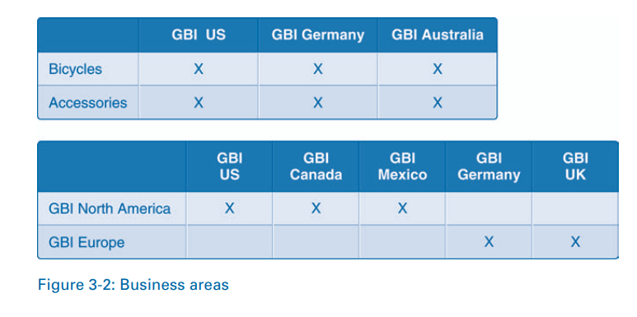

MASTER DATA

Như đã nêu trước đây, mục tiêu của kế toán tài chính là ghi nhận tác động tài chính của hoạt động kinh doanh. Những dữ liệu này được ghi lại trong sổ cái chung của công ty. Cụ thể hơn, sổ cái bao gồm nhiều tài khoản mà các công ty sử dụng để ghi lại dữ liệu tài chính. Mỗi tài khoản theo dõi các loại dữ liệu tài chính khác nhau. Ví dụ: một số tài khoản ghi lại doanh thu bán hàng, trong khi những tài khoản khác ghi lại chi phí liên quan đến sản xuất và bán sản phẩm. Một danh sách các tài khoản có thể được bao gồm trong một sổ cái chung được gọi là biểu đồ các tài khoản. Trong phần này chúng ta sẽ xem xét kỹ hơn về biểu đồ tài khoản và tài khoản sổ cái.

Biểu đồ TÀI KHOẢN

Biểu đồ các tài khoản (COA) là một danh sách các tài khoản được sắp xếp bao gồm một sổ cái chung của công ty. Có ba loại biểu đồ tài khoản: COA hoạt động, COA quốc gia và COA nhóm. COA hoạt động hoặc hoạt động chứa các tài khoản hoạt động được sử dụng để ghi lại tác động tài chính của một tổ chức giao dịch hàng ngày. Đây là COA chính được duy trì bởi một tổ chức.

Các tài khoản trong COA hoạt động được ánh xạ tới các tài khoản thay thế trong các biểu đồ tài khoản theo quốc gia cụ thể. Các công ty tạo các tài khoản thay thế này để đáp ứng các yêu cầu báo cáo cụ thể theo quốc gia cụ thể. Hình 3-3 minh họa một kịch bản trong đó cả GBI US và GBI Đức đều sử dụng INT COA, trong khi mỗi công ty cũng duy trì COA của mình là CANA (Bắc Mỹ COA) và GKR (COA Đức).

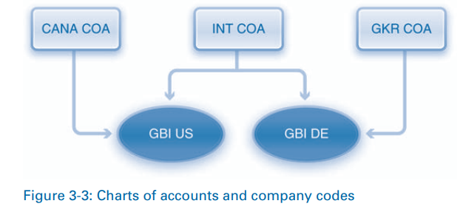

Cuối cùng, một biểu đồ tài khoản nhóm chứa các tài khoản nhóm mà nhiều công ty trong một doanh nghiệp sử dụng để hợp nhất báo cáo tài chính của họ. Khi một doanh nghiệp bao gồm một số công ty, sau đó, ngoài việc tạo báo cáo tài chính cho mỗi công ty (mã công ty), công ty còn phải tạo báo cáo tài chính cho toàn bộ doanh nghiệp. Việc hợp nhất này là cần thiết bởi vì doanh nghiệp, vốn là một thực thể pháp lý riêng biệt , có yêu cầu báo cáo. Sử dụng biểu đồ tài khoản nhóm giúp dễ dàng tạo báo cáo tài chính hợp nhất. Nếu không thì doanh nghiệp phải dựa vào các phương pháp hợp nhất phức tạp hơn. Tất cả các doanh nghiệp phải duy trì COA hoạt động để ghi lại dữ liệu tài chính. Ngược lại, COA nhóm và quốc gia cụ thể là tùy chọn.

GENERAL LEDGER ACCOUNTS

Các tài khoản trong sổ cái được xác định dựa trên COA đã chọn. Sổ cái là một bản tóm tắt của COA cho một công ty cụ thể và có thể bao gồm một số hoặc tất cả các tài khoản trong COA. Giống như hầu hết dữ liệu chủ, dữ liệu trong các tài khoản sổ cái chung được phân chia theo cấp độ tổ chức (Hình 3-4). Dữ liệu tài khoản COA bao gồm COA hoặc phân khúc khách hàng và phân khúc mã công ty.

Phân đoạn COA thường bao gồm số tài khoản, văn bản ngắn và dài, nhóm tài khoản và một dấu hiệu cho biết tài khoản là bảng cân đối kế toán hay tài khoản bị mất. Mỗi tài khoản được gán một số tài khoản duy nhất để phân biệt với các tài khoản khác trong COA. Mỗi tài khoản cũng bao gồm một văn bản dài (mô tả) và văn bản ngắn (mô tả ngắn gọn) của tài khoản. Việc chỉ định tài khoản là bảng cân đối kế toán hoặc tài khoản lãi lỗ và có ý nghĩa đối với cách thức số dư trong tài khoản được xử lý vào cuối năm. Đặc biệt, số dư trong tài khoản bảng cân đối kế toán được chuyển vào cùng một tài khoản, trong khi số dư trong tài khoản lãi lỗ được chuyển vào các tài khoản được chỉ định khác nhau.

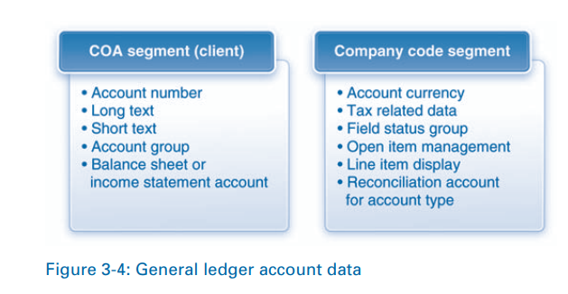

Trong phần đầu của chương, chúng tôi đã giải thích rằng các tài khoản của bảng cân đối kế toán bao gồm tài sản, nợ phải trả và vốn chủ sở hữu của chủ sở hữu (Hình 3-5), trong khi tài khoản lãi lỗ bao gồm doanh thu và chi phí (Hình 3-6).

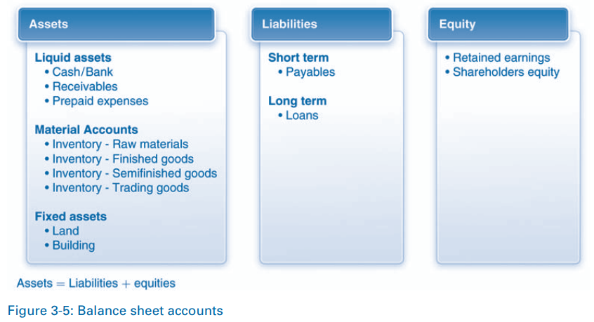

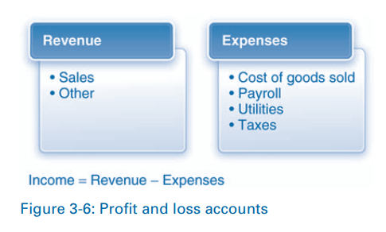

* Tài sản Assets là những gì công ty sở hữu, chẳng hạn như tiền mặt, hàng tồn kho vật liệu, đất đai, tòa nhà và tiền nợ của công ty bởi khách hàng của nó (các khoản phải thu).

• Nợ phải trả Liabilities là những gì công ty nợ người khác, bao gồm tiền nợ nhà cung cấp (khoản phải trả) và các khoản vay từ các tổ chức tài chính.

• Vốn chủ sở hữu Owner’s equity của chủ sở hữu đề cập đến cổ phần của chủ sở hữu từ tài sản của công ty.

• Doanh thu Revenues là khoản tiền mà công ty kiếm được bằng cách bán sản phẩm và dịch vụ của mình

• Chi phí Expenses là chi phí liên quan đến việc tạo và bán các sản phẩm và dịch vụ đó.

GBI đã tạo ra một COA ­­-GL00 tùy chỉnh mà nó sử dụng làm COA hoạt động cho tất cả các công ty trong doanh nghiệp của mình. GBI hiện không sử dụng COA theo nhóm hoặc quốc gia cụ thể. Một danh sách đầy đủ của tất cả các tài khoản trong GL00 được cung cấp trong Phụ lục 3A của chương này. Một lời giải thích chi tiết về các tài khoản này nằm ngoài phạm vi của cuốn sách này. Thay vào đó, chúng tôi thảo luận về các tài khoản có liên quan trong các chương quy trình khác nhau.

Phần tử dữ liệu cuối cùng trong phân đoạn COA là nhóm tài khoản, nhóm này kết hợp các tài khoản có đặc điểm tương tự nhau. Ví dụ: tất cả các tài khoản ngân hàng và tiền mặt được hợp nhất trong một nhóm tài khoản được gọi là tài sản lưu động. Các tài khoản trong mỗi nhóm được đánh số trong phạm vi số xác định. Ví dụ: các tài khoản trong nhóm tài sản lưu động nằm trong khoảng từ 100000 đến 110300. Hơn nữa, các tài khoản trong các nhóm tài khoản khác nhau yêu cầu các loại dữ liệu khác nhau khi chúng được sử dụng trong sổ cái chung của công ty. Dữ liệu chứa trong các nhóm tài khoản có thể bao gồm ngày, dữ liệu liên quan đến thuế và dữ liệu tổ chức. Những dữ liệu này có thể được chỉ định là bắt buộc, tùy chọn, chỉ hiển thị hoặc ẩn khi tài khoản được tạo.

Demo 3.1: Review chart of accounts

Mặc dù các tài khoản trong COA có thể được sử dụng bởi nhiều công ty, mỗi công ty sử dụng tài khoản theo những cách khác nhau. Ví dụ: tiền tệ được sử dụng và dữ liệu liên quan đến thuế ở các quốc gia khác nhau có thể khác nhau. Do đó, tài khoản sổ cái chung yêu cầu một số dữ liệu mã cụ thể của công ty cùng với dữ liệu COA. Dữ liệu mã công ty điển hình trong các tài khoản sổ cái bao gồm các yếu tố sau (tham khảo lại Hình 3-4)

• Tiền tệ tài khoản

• Dữ liệu liên quan đến thuế

• Nhóm trạng thái hiện trường

• Quản lý vật phẩm mở

• Hiển thị mục hàng

• Dữ liệu tài khoản đối chiếu

Tiền tệ tài khoản xác định loại tiền mà tất cả các giao dịch được ghi lại. Ví dụ: GBI US sử dụng Đô la Mỹ (USD) làm tiền tệ tài khoản, trong khi GBI DE sử dụng Euro € (EUR). Hơn nữa, mỗi quốc gia phải tuân thủ luật thuế đặc biệt yêu cầu quốc gia đó bao gồm các dữ liệu liên quan đến thuế khác nhau trong các tài khoản sổ cái chung. Nhóm trạng thái trường xác định cả bố cục màn hình cho mục nhập tài liệu và trạng thái của từng trường trên màn hình. Các tùy chọn trạng thái trường có sẵn là triệt tiêu, hiển thị, bắt buộc và tùy chọn. Nếu một trường bị triệt tiêu, thì nó bị ẩn đi; đó là nó không được hiển thị trên màn hình Một trường có trạng thái hiển thị được hiển thị và không thể thay đổi. Người dùng phải cung cấp dữ liệu cho các trường bắt buộc, trong khi nhập dữ liệu là tùy chọn cho các trường có trạng thái tùy chọn. Các nhóm trạng thái khác nhau có thể được xác định cho các loại tài khoản khác nhau, chẳng hạn như tài khoản tài sản lưu động và tài khoản chi phí.

Hình 3- 7 minh họa hai phân đoạn cho tài khoản ngân hàng của GBI. Biểu đồ phân khúc tài khoản cho biết rằng tài khoản ngân hàng (tài khoản # 100000) là một phần của GL00 COA. Cả GBI US và GBI DE đều sử dụng tài khoản này, nhưng hai công ty sử dụng nó khác nhau, như specifi ed trong các phân đoạn mã công ty của họ. Ví dụ: hai công ty có mã công ty khác nhau (US00 và DE00) và các loại tiền tệ khác nhau (USD và EUR).

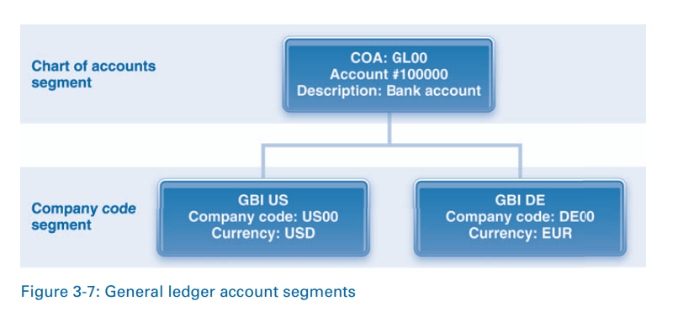

Một yếu tố khác trong phân đoạn mã công ty của một tài khoản sổ cái chung là quản lý mục mở. Nếu quản lý vật phẩm mở được bật, thì mỗi vật phẩm trong tài khoản sẽ được đánh dấu là đã mở và xóa sạch. Một mặt hàng được chỉ định là mở cho đến khi mục nhập bù trừ (ghi nợ hoặc tín dụng) được đăng vào tài khoản. Tại thời điểm đó, trạng thái của nó được thay đổi để xóa. Ví dụ: khi một công ty vận chuyển sản phẩm cho khách hàng, số tiền nợ được ghi lại trong một tài khoản cụ thể. Mục này vẫn mở cho đến khi công ty nhận được một khoản thanh toán. Khoản thanh toán bù đắp cho mục mở, sau đó được đánh dấu là đã xóa. Thông thường, chỉ báo quản lý mục mở được đặt để xóa tài khoản, là các tài khoản tạm thời giữ dữ liệu cho đến khi các dữ liệu này được chuyển sang tài khoản khác.

Cuối cùng, khi hiển thị mục hàng được bật, liên kết đến các mục hàng được bao gồm trong số dư tài khoản sẽ được duy trì. Mục hàng là mục ghi nợ và tín dụng cụ thể trong tài khoản. Duy trì liên kết đến các chi tiết đơn hàng là cần thiết khi công ty muốn bao gồm các mục ghi nợ và tín dụng cụ thể trong các báo cáo. Chúng tôi thảo luận về báo cáo ở cuối chương này. Trong phần tiếp theo, chúng tôi chuyển trọng tâm của mình sang tài khoản cho thuê lại và đối chiếu.

SỔ CÁI PHỤ VÀ TÀI KHOẢN ĐỐI CHIẾU

Một số dữ liệu tài chính không được duy trì trực tiếp trong sổ cái. Ví dụ: tài khoản khách hàng, theo dõi số tiền khách hàng nợ và các khoản thanh toán họ đã thực hiện, được duy trì riêng cho từng khách hàng. Mặc dù cần phải theo dõi doanh số và thanh toán riêng cho từng khách hàng, nhưng không cần thiết phải đưa từng tài khoản khách hàng vào sổ cái. Tương tự, dữ liệu về mỗi nhà cung cấp và tài sản, như ô tô, được duy trì trong các tài khoản riêng biệt. Tài khoản nhà cung cấp theo dõi mua hàng từ và thanh toán được thực hiện cho họ. Tài khoản tài sản được sử dụng để theo dõi giá mua cũng như tăng và giảm giá trị tài sản của bạn theo thời gian. Các tài khoản này được duy trì trong sổ cái công ty con hoặc tài khoản con, và chúng không phải là một phần của sổ cái chung.

Mặc dù tài khoản khách hàng và nhà cung cấp không phải là một phần của sổ cái chung, dữ liệu trong các tài khoản này phải được phản ánh trong sổ cái. Các công ty hoàn thành nhiệm vụ này bằng cách đăng dữ liệu từ tài khoản subledger vào tài khoản đặc biệt trong sổ cái chung gọi là tài khoản đối chiếu. Tài khoản đối chiếu là các tài khoản sổ cái tổng hợp dữ liệu từ một nhóm các tài khoản cho thuê lại có liên quan, chẳng hạn như khách hàng và nhà cung cấp. Tài khoản đối chiếu cho khách hàng là tài khoản phải thu và tài khoản đối chiếu cho nhà cung cấp là tài khoản phải trả. Bởi vì sổ cái chung có thể bao gồm nhiều tài khoản đối chiếu, nên cần phải chỉ ra tài khoản con mà mỗi tài khoản đối chiếu được liên kết với. Thông tin này xuất hiện trong tài khoản đối chiếu cho loại tài khoản trong dữ liệu tổng thể tài khoản sổ cái. Các khái niệm này có liên quan đến các quy trình kế toán phải thu và phải trả được giới thiệu ở đầu chương. Các quy trình này sẽ được giải thích chi tiết hơn sau này trong chương này.

Một đặc điểm đặc biệt của tài khoản đối chiếu là không thể đăng dữ liệu trực tiếp vào chúng. Thay vào đó, dữ liệu phải được đăng lên tài khoản người đăng ký, tại thời điểm đó, chúng cũng được tự động đăng vào tài khoản đối chiếu tương ứng. Do đó, khi một công ty bán sản phẩm hoặc dịch vụ cho khách hàng bằng tín dụng, số tiền nợ được ghi nhận trong tài khoản của khách hàng phụ và cũng được gửi vào tài khoản đối chiếu tương ứng (các khoản phải thu). Tương tự như vậy, khi công ty nợ tiền của một nhà cung cấp để mua bằng tín dụng, số tiền này được ghi chú trong tài khoản thuê bao của nhà cung cấp và được gửi đồng thời vào tài khoản đối chiếu tương ứng (các tài khoản phải trả). Số dư trong tài khoản đối chiếu (ví dụ: các tài khoản phải thu và các tài khoản phải trả) là tổng số bài đăng trong các tài khoản đăng ký liên quan (ví dụ: khách hàng và nhà cung cấp, tương ứng).